

RAD Requirement Analysis Document

DInfBoard

|  |  |
| --- | --- |
| Riferimento |  |
| Versione | 2.0 |
| Data | 16/12/2018 |
| Destinatario | Filomena Ferrucci – Carmine Gravino |
| Presentato Da | Daniele Cerardi, Antonio Junior Citarella, Antonio Vitale, Simone Pirozzi, Francesco Di Lascio |
| Approvato Da |  |

|  |  |
| --- | --- |
| Nome | Matricola |
| Daniele Cerardi | 0512104555 |
| Antonio Junior Citarella | 0512104543 |
| Francesco Di Lascio | 0512103219 |
| Simone Pirozzi | 0512104723 |
| Antonio Vitale | 0512104819 |

|  |  |  |  |
| --- | --- | --- | --- |
| **Data** | **Versione** | **Cambiamenti** | **Autori** |
| 4/11/2018 | 0.1 | Raccolta di Informazioni iniziali | Tutti |
| 6/11/2018 | 0.2 | Prima Stesura requisiti funzionali e stesura iniziale degli Scenari | Tutti |
| 7/11/2018 | 0.3 | Introduzione generale al sistema. Revisione Scenari. Scrittura Use Case e realizzazione dei primi Mock-Up | Tutti |
| 8/11/2018 | 0.4 | Revisione del lavoro parziale effettuato. Introduzione ai nuovi requisiti funzionali. Scrittura nuovi Scenari e nuovi Use Case. | Tutti |
| 9/11/2018 | 0.5 | Scrittura degli ultimi Use Case. Stesura degli Use Case Diagram. Revisione complessiva. | Antonio Junior Citarella.  Simone Pirozzi.  Daniele Cerardi.  Antonio Vitale. |
| 10/11/2018 | 0.6 | Definizione del sistema corrente e degli obiettivi. Realizzazione Use Case Diagram finali e ultimi Mock-Up. | Daniele Cerardi.  Antonio Junior Citarella.  Simone Pirozzi. |
| 11/11/2018 | 0.7 | Revisione complessiva RAD. | Antonio Junior Citarella.  Daniele Cerardi.  Antonio Vitale |
| 18/11/2018 | 0.8 | Revisione complessiva RAD; aggiornato il glossario. | Daniele Cerardi |
| 19/11/2018 | 0.9 | Aggiornati i requisiti non funzionali. Introduzione agli oggetti, modifica dei diagrammi UML. | Daniele Cerardi  Antonio Citarella |
| 25/11/2018 | 1.0 | Aggiornati i modelli dinamici; revisione complessiva. | Tutti |
| 04/12/2018 | 1.1 | Revisione complessiva. | Daniele Cerardi |
| 08/01/2019 | 1.2 | Rimozione di alcuni dettagli d’implementazione, revisione complessiva. | Daniele Cerardi |

Sommario

1. **1. Introduzione 1**

1.1 Scopo del sistema

1.2 Ambito del sistema

1.3 Obiettivi e criteri di successo del sistema

1.4 Definizioni, acronimi e abbreviazioni

1.5 Riferimenti

1.6 Panoramica

1. **2. Sistema corrente 3**
2. **3. Sistema proposto 3**

3.1 Panoramica

3.2 Requisiti funzionali

3.3 Requisiti non funzionali

3.4 Modello di sistema

1. Introduzione

**1.1 Scopo del sistema**

Il sistema proposto ha come obiettivo il formare un canale di comunicazione tra studenti e facilitare l’acquisizione di nozioni e tecniche di sviluppo; vuole, infatti, permettere di organizzare attività extra-universitarie, quali gruppi di studio, progetti e lezioni frontali su argomenti non necessariamente esterni al piano di studi.

Il sistema simula una metaforica bacheca in cui poter inserire post-it di annuncio e organizzare tali attività menzionate precedentemente. Si tratta di un sito web che mette a disposizione una sezione dedicata alla pubblicazione e organizzazione di annunci, in cui è possibile specificare informazioni preliminari e con i quali l’utente può interagire specificando la propria partecipazione.

All’interno del contesto dell’università degli studi di Salerno non è disponibile un sistema esistente che goda di funzionalità simili; sarebbe, dunque, necessario utilizzare per questo tipo di attività un canale di comunicazione esterno, quali social networks o applicazioni per chat.

L’obiettivo primario del team è quello di automatizzare il processo di reclutamento per ragazzi che vogliono interessarsi ad argomenti non disponibili nel contesto didattico universitario e comunque efficaci per l’arricchimento dei propri curriculum; in più, vuole facilitare l’integrazione didattico-sociale per coloro che non riescono a trovare persone che possano aiutarli nello sviluppo di progetti di corso o esterni ad essi.

In ultima istanza, il sistema vuole essere uno strumento di supporto all’apprendimento per studenti in difficoltà con determinati argomenti, permettendo loro di chiedere aiuto attraverso la formazione di gruppi di studio.

**1.2 Ambito del sistema**

Il sistema sarà strettamente sviluppato per il dipartimento di informatica, in quanto l’organizzazione dei dati interni sarà focalizzata su tale dipartimento. Il sistema farà riferimento ai dati che vengono inseriti nel sistema in fase di utilizzo.  
Il nome scelto è “DInfBoard”: Il termine “Board**”** sottolinea la metafora di una bacheca per cui il sistema è stato costruito. “DInf” allude al dipartimento di informatica, per il quale il sistema è stato ideato.  
Uno studente generico del dipartimento di informatica avrà accesso ad un servizio per la generazione di annunci, in cui sarà possibile specificare i parametri necessari per la specifica delle informazioni preliminari; raggiunto un numero massimo di partecipanti, lo studente avrà a disposizione una lista di contatti e-mail per definire i restanti criteri di organizzazione; l’annuncio, dunque, svolge primariamente un ruolo introduttivo, non occupandosi del canale di comunicazione diretto tra gli utenti che organizzano o partecipano ad attività.  
Gli annunci sono gestiti da un amministratore, il quale avrà a disposizione un’interfaccia di moderazione per:

* Inserire nuovi amministratori.
* Eliminare amministratori presenti nel sistema.
* Impedire l’accesso a determinati utenti temporaneamente o permanentemente.

**1.3 Obiettivi e criteri di successo del sistema**

L’obiettivo principale del sistema è la costruzione di una bacheca elettronica che faciliti la comunicazione tra studenti nell’organizzazione didattica.  
L’interazione dell’utente con il sistema deve essere intuitiva e di comprensione immediata.   
“DInfBoard” dovrebbe essere uno strumento di semplice utilizzo e con funzionalità intuitive.  
La bacheca potrebbe rappresentare un punto di riferimento per gli studenti del dipartimento di informatica; darebbe loro la possibilità di cooperare, conoscere persone che studiano nel loro stesso campo ed ottenere materiale per il loro curriculum.  
Il team di sviluppo si prefigge come criterio di successo quello di consegnare il sistema pronto per la prima data disponibile; vuole, inoltre, costruire un prodotto software semplice, ma concretamente utile allo studente medio.

**1.4 Definizioni, acronimi e abbreviazioni**

* **UNISA**: Università degli studi di Salerno
* **RAD**: Requirements Analysis Document.
* **DINFBOARD**: Sistema proposto; Bacheca del dipartimento d’informatica.

**1.5 Riferimenti**

* Bernd Bruegge & Allen H. Dutoit, *Object-Oriented Software Engineering: Using UML, Patterns and Java*, (3rd edition),Prentice-Hall, 2003.
* <https://doc.studenti.it/appunti/statistica/2/calcolo-probabilit-statistica-matematica.html>
* <https://it.wikipedia.org/wiki/>

**1.6 Panoramica**

Segue nel documento la seconda sezione, dedicata alla descrizione del sistema da sviluppare in comparazione ad altri sistemi già esistenti.  
Al terzo punto, sarà discusso il modello analitico del sistema da sviluppare, individuando i requisiti funzionali, non funzionali; saranno elencati, inoltre, scenari e use case atti alla comprensione del contesto applicativo e degli attori che usufruiscono del sistema. Nella stessa sezione sarà proposto il modello dinamico e ad oggetti del sistema come risultato dell’analisi dei requisiti.

2. Sistema corrente

Attualmente non esiste un sistema che fornisca questo tipo di canale di comunicazione nell'ambito dell'UNISA.  
Il tipo di servizio proposto nasce per sostituire generiche piattaforme di comunicazione via chat o e-mail, permettendo di focalizzare l'attenzione sulle necessità di uno studente del dipartimento di informatica.

3. Sistema proposto

**3.1 Panoramica**

La bacheca sarà in grado di ospitare annunci al fine di organizzare attività didattiche e di progetto tra studenti. Quest’ultimi potranno modificare i propri annunci presenti sulla piattaforma e decidere di partecipare a nuove attività inserite da altri studenti. Infine, gli amministratori avranno la responsabilità di gestire la piattaforma in termini di sicurezza.

**3.2 Requisiti funzionali**

|  |  |  |  |
| --- | --- | --- | --- |
| **Codice** | **Requisito** | **Attore** | **Priorità** |
| RF_1 | Un utente dovrà poter effettuare operazioni per la gestione di un annuncio. | Studente | Alta |
| RF_2 | Un utente dovrà poter effettuare operazioni di gestione per il proprio profilo. | Studente | Alta |
| RF_3 | L’amministratore dovrà poter effettuare operazioni di gestione della sicurezza. | Amministratore | Alta |

|  |  |  |  |
| --- | --- | --- | --- |
| Codice | Requisito | Attore | Priorità |
| RF_2.1 | L’utente Ospite dovrà potersi registrare sulla piattaforma specificando le proprie preferenze e le proprie credenziali. | Ospite | Media |
| RF_2.2 | Lo studente dovrà poter accedere alla piattaforma. | Studente | Media |
| RF_2.3 | Lo studente dovrà poter modificare il proprio profilo. | Studente | Bassa |
| RF_1.1 | Lo studente dovrà poter inserire un annuncio indicando la categoria d’interesse. | Studente | Alta |
| RF_1.2 | Lo studente dovrà poter modificare un annuncio precedentemente inserito. | Studente | Media |
| RF_1.3 | Lo studente dovrà poter eliminare un annuncio precedentemente inserito. | Studente | Media |

|  |  |  |  |
| --- | --- | --- | --- |
| RF_1.4 | Lo studente dovrà poter archiviare un annuncio precedentemente inserito per far partire un’attività. | Studente | Alta |
| RF_1.7 | Lo studente, a corso concluso, dovrà poter esprimere il proprio parere riguardo lo studente organizzatore. | Studente | Media |
| RF_1.8 | Lo studente dovrà poter eliminare la propria partecipazione ad un’attività proposta in un annuncio. | Studente | Media |

|  |  |  |  |
| --- | --- | --- | --- |
| RF_1.9 | Un utente potrà ricercare un annuncio, eventualmente filtrandolo in base alle proprie preferenze. | Ospite, Studente, Amministratore | Media |
| RF_1.1.1 | Uno studente dovrà poter specificare la propria partecipazione ad un annuncio. | Studente | Media |
| RF_3.1 | Un amministratore dovrà poter aggiungere un nuovo amministratore. | Amministratore | Bassa |
| RF_3.2 | Un amministratore dovrà poter eliminare un altro amministratore. | Amministratore | Bassa |
| RF_3.3 | Un amministratore dovrà poter sospendere temporaneamente o permanentemente uno studente. | Amministratore | Bassa |
| RF_3.4 | Un amministratore dovrà poter gestire le preferenze offerte allo studente. | Amministratore | Bassa |
| RF_3.5 | Un amministratore potrà eliminare un annuncio pubblico. | Amministratore | Bassa |

|  |
| --- |
| Antonio Vitale  Antonio Junior Citarella  Revisione: Daniele Cerardi |

**3.3 Requisiti non funzionali**

***3.3.1 Usabilità***

|  |
| --- |
| Daniele Cerardi  Antonio Junior Citarella  Simone Pirozzi |

L’utente dovrà essere in grado di utilizzare la piattaforma senza conoscenze preliminari e attraverso un’interfaccia familiare.  
Il sistema dovrà essere comodo e semplice all’utilizzo.   
L’utente dovrà essere in grado di capire intuitivamente quali funzionalità è in grado di utilizzare, senza la necessità di consultare la documentazione.  
***3.3.2 Affidabilità***  
I bug software della piattaforma verranno gestiti attraverso reindirizzamenti ad una pagina di errore, comportando la perdita dei dati dell’operazione in corso. Inoltre, le operazioni non completate correttamente non verranno portate a termine.  
Le informazioni sensibili saranno mantenute in opportuni file di log, in caso di necessità di ripristino.  
Il sistema dovrà fornire un meccanismo di autenticazione sicuro per il mantenimento dei dati sulla piattaforma.  
***3.3.3 Prestazioni***  
Il sistema può contenere account registrati per ogni studente del dipartimento di informatica e diverse centinaia di studenti possono accedere alla piattaforma simultaneamente.  
Il tempo di risposta delle operazioni non dovrà essere lungo e il servizio dovrà essere sempre disponibile all’utenza.  
***3.3.4 Supportabilità***  
Non saranno presenti operazioni di manutenzione da parte degli amministratori che richiederanno una temporanea sospensione del sistema. La piattaforma dovrebbe essere supportata da tutte le versioni più recenti dei browser.  
***3.3.5 Implementazione***  
Il prodotto software dovrà essere ottimizzato per il web; gli utenti accederanno alla piattaforma da un Web Browser che supporta cookie, JavaScript e Java Applet.   
***3.3.6 Interfaccia***  
Il sistema dovrà fornire un’interfaccia per la visualizzazione totale degli annunci, in modo da permettere all’utente medio di avere una visione completa delle attività didattiche proposte.  
***3.3.7 Packaging***L’unico vincolo consiste nel dover installare uno dei browser più recenti.  
***3.3.8 Legali***  
I dati inseriti sulla piattaforma vengono tutelati dalle normative locali sulla privacy.

**3.4 Modello di sistema**

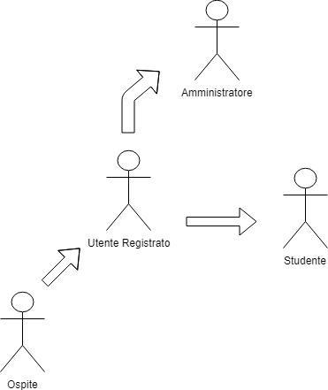

|  |
| --- |
| Daniele Cerardi |

**ATTORI.**

* **STUDENTE**: lo studente può effettuare il login, modificare le proprie credenziali e le informazioni del profilo, come username o le preferenze. Può inserire,modificare o cancellare un annuncio. Può partecipare ad un’attività proposta da un annuncio di un altro utente e disdire in caso di necessità. Può segnalare un utente che pubblica contenuto inappropriato.
* **AMMINISTRATORE**: L’amministratore può accedere ad una sezione della piattaforma non accessibile agli altri utenti; tramite una interfaccia di moderazione potrà cancellare di annuncio e sospendere un utente dalla piattaforma. L’amministratore sarà anche in grado di privare utenti amministratori dei loro privilegi.
* **OSPITE**: l’utente ospite può registrarsi, nel caso non sia ancora in possesso di un account, può visualizzare la lista degli annunci presenti sulla bacheca e ricercare uno di essi.

***3.4.1 Scenari***

|  |
| --- |
| Revisione:Daniele Cerardi |

***OPERAZIONI ANNUNCI.***

|  |  |  |
| --- | --- | --- |
| Nome | SC_1_Inserire Annuncio Attività Didattica | |
| Istanza attori partecipanti | Mario: Studente | |
| Descrizione Scenario | Attore | Sistema |
|  | Mario, avendo imparato il linguaggio di programmazione Python da autodidatta e volendo fare pratica con l’insegnamento di una disciplina, decide di inserire un annuncio sulla piattaforma *DinfBoard* per creare un corso per insegnare questo linguaggio. Una volta effettuato l’accesso sulla piattaforma, clicca sul pulsante “Inserisci Annuncio” presente nella Bacheca del sito. |  |
|  |  | Il sistema mostra a Mario un form da compilare con i campi “Titolo dell’annuncio”, “Categoria dell’annuncio”, e “Descrizione”. |
|  | Mario inserisce “Corso Python” nel titolo, “Programmazione” nella categoria e una breve descrizione sui contenuti; clicca, dunque, sul pulsante “Inserisci”. |  |
|  |  | Il sistema mostra una dialog box con il riepilogo dell’annuncio. |
|  | Mario prende visione del riepilogo e clicca sul pulsante “Conferma”. |  |
|  |  | Il sistema indica a Mario che l’inserimento è andato a buon fine e inserisce l’annuncio sulla bacheca della piattaforma. |

|  |  |  |
| --- | --- | --- |
| Nome | SC_2_Inserire Annuncio Gruppo di Studio | |
| Istanza attori partecipanti | Alessandro: Studente | |
| Descrizione Scenario | Attore | Sistema |
|  | Alessandro, durante la preparazione all’esame di “Analisi Matematica”, decide di creare un gruppo di studio che lo spinga a studiare con più costanza e che lo aiuti a colmare le sue lacune. Decide di inserire a tal fine un annuncio sulla piattaforma *DinfBoard*.  Alessandro, effettuato l’accesso alla piattaforma, clicca sul pulsante “Inserisci Annuncio”. |  |
|  |  | Il sistema mostra ad Alessandro un form per l’inserimento dell’annuncio contenente i campi  “Titolo dell’annuncio”, “Descrizione” e “Categoria Annuncio”. |
|  | Alessandro inserisce “Gruppo di Studio Analisi Matematica” all’interno del titolo, “Matematica” per la categoria e una breve descrizione sulle sue necessità; clicca, dunque, sul pulsante “Inserisci Annuncio”. |  |
|  |  | Il sistema mostra ad Alessandro una finestra di riepilogo, chiedendo se si vuole procedere con l’inserimento dell’annuncio sulla piattaforma. |
|  | Alessandro, presa visione del riepilogo e verificato di aver inserito tutti i dati in maniera corretta, clicca sul pulsante “Conferma”. |  |
|  |  | Il sistema notifica Alessandro che il suo annuncio è stato inserito correttamente sulla piattaforma. |

|  |  |  |
| --- | --- | --- |
| Nome | SC_3_Inserire Annuncio Gruppo Progetto | |
| Istanza attori partecipanti | Mattia: Studente | |
| Descrizione Scenario | Attore | Sistema |
|  | Mattia, alla ricerca di componenti per formare un team che lo aiuti nella realizzazione della sua applicazione Android, decide di inserire un annuncio sulla piattaforma *DinfBoard*.  Una volta effettuato l’accesso sulla piattaforma, si reca sulla pagina “Bacheca” e clicca sul pulsante “Inserisci Annuncio”. |  |
|  |  | Il sistema mostra a Mattia un form con i campi da compilare per l’inserimento di un annuncio; i campi sono “Titolo dell’annuncio”, “Descrizione” e “Categoria annuncio”. |
|  | Mattia compila il form indicando “Progetto Applicazione Android” nel titolo, “Programmazione” nella categoria e una breve descrizione sugli obiettivi d’interesse; clicca, dunque, sul pulsante “Inserisci”. |  |
|  |  | Il sistema mostra una finestra di riepilogo a Mattia, chiedendo se vuole procedere all’inserimento dell’annuncio. |
|  | Mattia visiona il riepilogo e, dopo essersi accertato di aver inserito i dati in maniera corretta, clicca sul pulsante “Conferma”. |  |
|  |  | Il sistema mostra a Mattia una dialog box in cui gli viene indicato che il suo annuncio è stato pubblicato correttamente. |

|  |  |  |
| --- | --- | --- |
| Nome | SC_4_Modificare Annuncio | |
| Istanza attori partecipanti | Simone: Studente. | |
| Descrizione Scenario | Attore | Sistema |
| Simone, già registrato sulla piattaforma *DInfBoard*, ha precedentemente inserito un annuncio per formare un corso di “Mobile Computing”. Notando una buona affluenza di iscritti in poco tempo, decide di aumentare il numero massimo di iscritti. Simone, effettuato l’accesso, preme il pulsante “Area Utente”, presente sulla barra in alto. |  |
|  | Il sistema reindirizza Simone sulla propria area utente. |
| Simone clicca su “I miei annunci” per visualizzare tutti i corsi da lui organizzati. |  |
|  | Il sistema mostra allo studente la lista degli annunci dei corsi da lui organizzati. |
| Simone clicca su “Mobile Computing”. |  |
|  | Il sistema mostra l’annuncio. |
| Simone preme sul pulsante “Modifica Annuncio”. |  |
|  | Il sistema apre il form di modifica dell’annuncio con tutti i campi necessari: il titolo, l’ambito, il numero minimo e massimo di iscritti e una breve descrizione. |
| Simone seleziona il parametro “Numero Massimo Iscritti” e inserisce il nuovo numero desiderato. Preme, dunque, il pulsante “Conferma Modifiche”. |  |
|  | Il sistema chiede conferma tramite una dialog box. |
| Simone clicca sul pulsante “Conferma”. |  |
|  | Il sistema salva le modifiche e notifica l’utente. |

|  |  |  |
| --- | --- | --- |
| Nome | SC_5_Eliminare Annuncio | |
| Istanza attori partecipanti | Daniele: Studente. | |
| Descrizione Scenario | Attore | Sistema |
|  | Daniele, già registrato alla piattaforma *DInfBoard*, ha precedentemente inserito un annuncio per formare un gruppo di studio, il cui tema è “Calcolo delle Probabilità e Statistica Matematica”. Un imprevisto, tuttavia, gli impedisce di poter realizzare tale attività.  Daniele, effettuato l’accesso, preme il pulsante “Area Utente”, presente sulla barra in alto. |  |
|  |  | Il sistema reindirizza Antonio nella pagina dedicata alla propria area utente. |
|  | Daniele preme il pulsante “I Miei Annunci” per visualizzare tutti gli annunci dei corsi da lui organizzati. |  |
|  |  | Il sistema mostra allo studente la lista degli annunci dei corsi da lui organizzati. |
|  | Daniele clicca su “Calcolo delle Probabilità e Statistica matematica”. |  |
|  |  | Il sistema mostra l’annuncio. |
|  | Daniele clicca sul pulsante “Elimina annuncio”. |  |
|  |  | Il sistema chiede conferma a Daniele indicando l’irreversibilità dell’operazione. |
|  | Daniele clicca sul pulsante “Conferma”. |  |
|  |  | Il sistema salva le modifiche, notificando l’utente. |

|  |  |  |
| --- | --- | --- |
| Nome | SC_6_Eliminare Partecipazione Annuncio | |
| Istanza attori partecipanti | Pasquale: Studente. | |
| Descrizione Scenario | Attore | Sistema |
| Pasquale, già registrato sulla piattaforma *DInfBoard*, ha in precedenza sottoscritto la propria partecipazione al corso “Programmazione in C++” tramite il corrispettivo annuncio. S’imbatte, tuttavia, in un imprevisto che gli nega la possibilità di frequentarlo. Una volta effettuato l’accesso, preme il pulsante “Area Utente” presente sulla barra in alto. |  |
|  | Il sistema reindirizza Antonio nella pagina dedicata alla propria area utente. |
| Pasquale preme il pulsante “I Miei Annunci” per visualizzare tutti gli annunci dei corsi ai quali è registrato. |  |
|  | Il sistema mostra allo studente la lista degli annunci ai quali ha sottoscritto la propria partecipazione. |
| Pasquale clicca sull’annuncio “Programmazione in C++”. |  |
|  | Il sistema mostra l’annuncio. |
| Pasquale preme il pulsante “Elimina Partecipazione”. |  |
|  | Il sistema chiede conferma tramite una dialog box. |
| Pasquale clicca sul pulsante “Conferma”. |  |
|  | Il sistema salva le modifiche, notificando l’utente. |

|  |  |  |
| --- | --- | --- |
| Nome | SC_7_Ricerca Annuncio | |
| Istanza attori partecipanti | Ludovico: Studente. | |
| Descrizione Scenario | Attore | Sistema |
| Ludovico, già registrato sulla piattaforma *DInfBoard*, vuole cercare un annuncio che riguardi la programmazione in Python. Una volta effettuato l’accesso, digita “Python” nell’apposito campo di ricerca presente sulla barra superiore. |  |
|  | Il sistema mostra un elenco degli annunci contenenti la parola chiave desiderata. |
| Ludovico vuole assicurarsi che lo studente organizzatore sia affidabile. Va, dunque, sulla barra laterale per filtrare i risultati. Nella sezione “Media Recensione Organizzatore” seleziona “4+”. |  |
|  | Il sistema fa le dovute operazioni di filtraggio e mostra un nuovo elenco avente gli annunci che soddisfano i requisiti richiesti. |

***OPERAZIONI UTENTE.***

|  |
| --- |
| Revisione:Daniele Cerardi |

|  |  |  |
| --- | --- | --- |
| Nome | SC_9_Partecipare ad un Corso | |
| Istanza attori partecipanti | Luigi: Studente. | |
| Descrizione Scenario | Attore | Sistema |
| Luigi è alla ricerca di approfondimenti da inserire nel proprio curriculum.  Non essendo stato disponibile per il suo piano di studi un corso che fornisse informazioni sul Machine Learning, effettua l’accesso alla piattaforma *DInfBoard* per cercarne uno; Luigi, dunque, visita l’insieme di annunci disponibili e inserisce come chiave di ricerca “Programmazione”. |  |
|  | Il sistema filtra i risultati tra gli annunci pubblicati e mostra a Luigi quelli in cui è stato specificato “Programmazione” nella categoria di annuncio. |
| Luigi trova un annuncio adatto, clicca su di esso per visualizzarne i dettagli e si assicura che la descrizione sia appropriata per soddisfare i suoi interessi; clicca, dunque, sul pulsante “Partecipa” per sottomettere la partecipazione al gruppo di progetto. |  |
|  | Il sistema identifica l’operazione di Luigi e aggiunge la sua presenza al contatore di partecipanti per quell’attività. |

|  |  |  |
| --- | --- | --- |
| Nome | SC_10_Partecipare ad un Gruppo di Studio | |
| Istanza attori partecipanti | Giuseppe: Studente. | |
| Descrizione Scenario | Attore | Sistema |
| Giuseppe, effettuato l’acceso sulla piattaforma *DinfBoard*,  ha la necessità di partecipare ad un gruppo di studio perché crede di non aver compreso al meglio gli ultimi argomenti trattati nel corso di “Analisi Matematica”. Accede alla sezione degli annunci pubblicati, cliccando su “Bacheca” e inserisce come chiave di ricerca “Matematica” per ricercarne uno che possa essergli di aiuto. |  |
|  | Il sistema filtra i risultati tra gli annunci pubblicati e mostra a Giuseppe quelli in cui è stato specificato “Matematica” nella categoria di annuncio. |
| Giuseppe trova un annuncio adatto, clicca su di esso per visualizzarne i dettagli e si assicura che la descrizione sia appropriata per soddisfare i suoi interessi; clicca, dunque, sul pulsante “Partecipa” per sottomettere la partecipazione al gruppo di studio. |  |
|  | Il sistema identifica l’operazione di Giuseppe e aggiunge la sua presenza al contatore di partecipanti per quell’attività. |

|  |  |  |
| --- | --- | --- |
| Nome | SC_11_Partecipare ad un Gruppo di Progetto | |
| Istanza attori partecipanti | Marco: Studente. | |
| Descrizione Scenario | Attore | Sistema |
| Marco ha bisogno di trovare persone che lo aiutino allo sviluppo di un progetto didattico per il corso di “Basi di Dati”. Effettuato l’accesso sulla piattaforma *DinfBoard*, accede alla bacheca degli annunci e inserisce come chiave di ricerca “Programmazione” per filtrare i risultati e trovare un gruppo che si adatti alle sue necessità. |  |
|  | Il sistema filtra i risultati tra gli annunci pubblicati e mostra a Marco quelli in cui è stato specificato “Programmazione” nella categoria di annuncio. |
| Marco trova un annuncio adatto, clicca su di esso per visualizzarne i dettagli e si assicura che la descrizione sia appropriata per soddisfare i suoi interessi; clicca, dunque, sul pulsante “Partecipa” per sottomettere la partecipazione al gruppo di progetto. |  |
|  | Il sistema identifica l’operazione di Marco e aggiunge la sua presenza al contatore di partecipanti per quell’attività. |

|  |  |  |
| --- | --- | --- |
| Nome | SC_12_Registrazione | |
| Istanza attori partecipanti | Sara: Utente Ospite. | |
| Descrizione Scenario | Attore | Sistema |
| Sara è una studentessa da poco iscritta al dipartimento di informatica. Interagendo con nuove persone, viene a conoscenza della piattaforma “*DInfBoard*”. Decide così di iscriversi per provarla.  Accede alla homepage tramite il proprio browser. |  |
|  | Il sistema mostra la home-page della piattaforma. |
| Sara preme il pulsante “Registrati ora”. |  |
|  | Il sistema mostra il form della pagina di registrazione contenente i parametri da sottomettere: nome, cognome, età, username, password ed una checkbox per le preferenze sulle materie didattiche. |
| Sara inserisce “Sara” nel campo nome, “Citarella” nel campo cognome,”19” nel campo per l’età, specifica “Sara97” come username, inserisce una password e nella checkbox seleziona “Programmazione” come macro-sezione di preferenza. Sottomette il form premendo su “Registrati”. |  |
|  | Il sistema registra Sara come nuovo utente, la reindirizza alla home page e le invia una e-mail di conferma dell’avvenuta registrazione. |

|  |  |  |
| --- | --- | --- |
| Nome | SC_13_Modificare Profilo Utente | |
| Istanza attori partecipanti | Nicola: Studente. | |
| Descrizione Scenario | Attore | Sistema |
| Nicola, già registrato sulla piattaforma *DInfBoard*, comincia a frequentare il corso di “Analisi Matematica”. Considera l’eventualità di prendere parte ad un gruppo di studio del suddetto corso, decidendo di aggiungere l’argomento “Matematica” alle proprie preferenze all’interno del proprio profilo. Una volta effettuato l’accesso, preme il pulsante “Area Utente” presente nella barra in alto. |  |
|  | Il sistema reindirizza Nicola sulla propria area utente. |
| Nicola clicca sul pulsante “Modifica Profilo”. |  |
|  | Il sistema mostra allo studente i campi che può modificare sono l’e-mail, la password e le preferenze. |
| Nicola scorre fino alla checkbox relativa alle proprie preferenze e seleziona “Matematica”, per poi premere su “Salva Modifiche”. |  |
|  | Il sistema chiede conferma tramite una dialog box. |
| Nicola clicca su “Conferma”. |  |
|  | Il sistema salva le modifiche e notifica l’utente. |

|  |  |  |
| --- | --- | --- |
| Nome | SC_14_Valutare Organizzatore | |
| Istanza attori partecipanti | Carla: Studente,  Teresa: Studente. | |
| Descrizione Scenario | Attore | Sistema |
|  | Carla, già registrata sulla piattaforma *DInfBoard* ha da poco finito di frequentare il corso “Basi di Dati” organizzato da Teresa. Essendo rimasta soddisfatta, vuole dare la propria valutazione. |  |
|  |  | Il sistema, una volta che Teresa ha dichiarato il corso concluso, invia una mail a tutti i partecipanti, compreso Carla, contenente un link che indirizza l’utente ad un apposito form per il ranking organizzatore. |
|  | Carla clicca sul suddetto link, cominciando a fornire le proprie valutazioni basandosi su un punteggio da 0 a 5; clicca sul pulsante “Conferma”. |  |
|  |  | Il sistema mostra a Carla il riepilogo delle valutazioni indicate chiedendo se si vuole procedere con l’inserimento di queste ultime sulla piattaforma. |
|  | Carla clicca sul pulsante “Conferma”. |  |
|  |  | Il sistema indica a Carla che l’operazione è andata a buon fine e provvede a notificare Teresa dell’avvenuta valutazione, andando ad aggiornare il suo punteggio nella sua “area utente”. |

Antonio Vitale

***OPERAZIONI AMMINISTRATORE.***

|  |
| --- |
| Revisione:Daniele Cerardi |

|  |  |  |
| --- | --- | --- |
| Nome | SC_15_Inserimento Preferenze | |
| Istanza attori partecipanti | Giovanna: Amministratore. | |
| Descrizione Scenario | Attore | Sistema |
| Nel dipartimento di informatica viene inserito una nuova tipologia di corsi dedicata al Machine Learning e, per mantenere aggiornata la piattaforma *DInfBoard*, Giovanna vuole inserire la nuova categoria tra le preferenze che gli utenti iscritti possono scegliere. Giovanna, una volta effettuato l’accesso, clicca su “Area Utente” nella barra in alto. |  |
|  | Il sistema reindirizza Giovanna sulla propria area utente. |
| Giovanna clicca sul pulsante “Interfaccia Amministratore”. |  |
|  | Il sistema mostra l’interfaccia per la moderazione messa a disposizione per gli amministratori. |
| Giovanna preme il pulsante “Inserisci Preferenze”. |  |
|  | Il sistema mostra un form per sottomettere il nome della categoria che si intende inserire. |
| Giovanna inserisce “Machine Learning” nel campo nome del form e lo sottomette.  Giovanna clicca sul pulsante “Inserisci”. |  |
|  | Il sistema mostra una dialog box di conferma. |
| Giovanna clicca sul pulsante “Conferma”. |  |
|  | Il sistema salva le modifiche e notifica l’amministratore. |

|  |  |  |
| --- | --- | --- |
| Nome | SC_17_Inserire Amministratore | |
| Istanza attori partecipanti | Maria: Amministratore,  Dario: Studente, | |
| Descrizione Scenario | Attore | Sistema |
|  | Maria, che ha il ruolo di amministratore sulla piattaforma *DInfBoard*, ha la necessità di aggiungere l’utente Dario, attualmente nel ruolo di semplice utente, come nuovo amministratore.  Maria, una volta effettuato l’accesso, clicca sul pulsante “Interfaccia Amministratore”, una zona non visibile agli studenti o agli utenti guest. |  |
|  |  | Il sistema mostra a Maria l’elenco delle operazioni eseguibili solo dagli amministratori. |
|  | Maria clicca sul pulsante “Aggiungi Amministratore”. |  |
|  |  | Il sistema mostra a Maria un Form da riempire con l’username dell’utente a cui dare i privilegi da amministratore. |
|  | Maria inserisce l’username di Dario e clicca sul pulsante “Aggiungi Amministratore”. |  |
|  |  | Il sistema chiede conferma a Maria tramite una dialog box. |
|  | Maria clicca sul pulsante “Conferma”. |  |
|  |  | Il sistema notifica Maria dell’avvenuta operazione. |

|  |  |  |
| --- | --- | --- |
| Nome | SC_18_Eliminare Amministratore | |
| Istanza attori partecipanti | Maria: Amministratore,  Davide: Amministratore, | |
| Descrizione Scenario | Attore | Sistema |
|  | Maria, che ha il ruolo di amministratore sulla piattaforma *DInfBoard*, ha la necessità di rimuovere l’utente Dario dal ruolo di amministratore, a causa della sua condotta.  Effettua l’accesso alla piattaforma recandosi nell’area riservata agli amministratori cliccando sul pulsante “Interfaccia Amministratore” reso visibile solo agli utenti con account amministratore. |  |
|  |  | Il sistema mostra a Maria l’elenco delle operazioni eseguibili dagli amministratori. |
|  | Maria clicca sul pulsante “Elimina Amministratore”. |  |
|  |  | Il sistema mostra l’elenco degli amministratori della piattaforma chiedendo quale tra questi si vuole eliminare. |
|  | Maria clicca sulla username dell’account di Davide. |  |
|  |  | Il sistema chiede conferma indicando l’irreversibilità dell’operazione. |
|  | Maria clicca sul pulsante “Conferma”. |  |
|  |  | Il sistema notifica Maria dell’avvenuta operazione. |

|  |  |  |
| --- | --- | --- |
| Nome | SC_19_Eliminare Annuncio Amministratore | |
| Istanza attori partecipanti | Andrea: Amministratore,  Francesco: Studente | |
| Descrizione Scenario | Attore | Sistema |
|  | Andrea, durante la visione degli annunci presenti sulla bacheca di *DinfBoard*, si accorge della presenza di un annuncio, creato dallo studente Francesco, in cui è presente dello spam.  Egli si reca nella sezione della piattaforma dedicata agli amministratori, cliccando sulla sezione “Interfaccia Amministratori”. |  |
|  |  | Il sistema mostra ad Andrea l’elenco delle operazioni eseguibili dagli amministratori. |
|  | Andrea clicca sul pulsante relativo all’operazione di cancellazione di un annuncio. |  |
|  |  | Il sistema mostra quindi ad Andrea l’elenco degli annunci presenti sulla piattaforma, chiedendo a quest’ultimo qual è l’annuncio da cancellare. |
|  | Andrea identifica l’annuncio di Francesco e clicca sul pulsante “Elimina Annuncio”. |  |
|  |  | Il sistema chiede conferma ad Andrea chiedendo la motivazione per la cancellazione tramite una dialog box. |
|  | Andrea scrive la motivazione e clicca sul pulsante “Conferma” presente nella dialog box. |  |
|  |  | Il sistema indica ad Andrea che l’operazione è andata a buon fine e notifica l’utente Francesco della cancellazione del suo annuncio fornendogli la motivazione indicata dall’amministratore Andrea. |

|  |  |  |
| --- | --- | --- |
| Nome | SC_20_Sospendere Utente | |
| Istanza attori partecipanti | Giovanni: Amministratore,  Ezio: Studente. | |
| Descrizione Scenario | Attore | Sistema |
| Giovanni sta eseguendo un controllo di routine degli annunci, per evitare all’utenza di imbattersi in annunci di spam. Dopo aver eseguito il login ed essere stato automaticamente reindirizzato sulla pagina “Annunci”, clicca sulla sottocategoria “Gruppi di Studio”. |  |
|  | Il sistema mostra la lista degli annunci inseriti nella sezione “Gruppi di Studio”. |
| Giovanni identifica diversi annunci di Ezio che riguardano argomenti non inerenti all’ambito della piattaforma. Giovanni clicca su “Area Utente”, presente sulla barra in alto. |  |
|  | Il sistema reindirizza Giovanni sulla propria area utente. |
| Giovanni preme su “Interfaccia Amministratore”. |  |
|  | Il sistema mostra l’interfaccia per la moderazione messa a disposizione per gli amministratori. |
| Giovanni preme il pulsante “Sospendi Utente”. |  |
|  | Il sistema mostra il form per la sottomissione di una sospensione, che comprende l’username dell’utente, motivazione e la durata della sospensione. |
| Giovanni inserisce “Ezio96” nel campo username, specifica “spam” nella motivazione e indica una settimana nella durata della sospensione. Giovanni clicca su “Sospendi Utente”. |  |
|  | Il sistema, tramite una dialog box, chiede una conferma. |
| Giovanni conferma la sospensione cliccando su “Conferma Sospensione”. |  |
|  | Il sistema salva le modifiche e notifica Giovanni. |

***3.4.2 Use Case***

***OPERAZIONI ANNUNCI.***

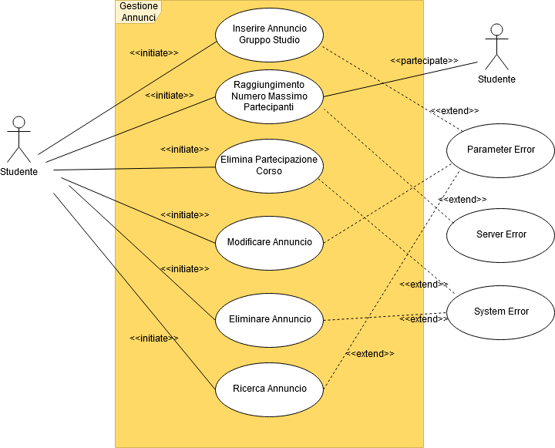

**Antonio Junior Citarella**

|  |  |  |  |  |  |  |  |
| --- | --- | --- | --- | --- | --- | --- | --- |
| Identificativo  *UC_1_InserireAnnuncioGruppoStudio* | | | | Inserire Annuncio Gruppo Di Studio | Data | | 08/11/2018 |
| Vers. | 0.01.001 | |
| Autore | Antonio Junior Citarella | |
| Descrizione | | | | Lo Use Case descrive la funzionalità di inserimento di un annuncio relativo alla formazione di un gruppo di studio sulla piattaforma DinfBoard. | | | |
| Attore Principale | | | | **Studente**  Lo studente vuole inserire un nuovo annuncio relativo ad un gruppo di studio che intende formare. | | | |
| Attori secondari | | | | NA | | | |
| Entry Condition | | | | Lo studente ha effettuato l’accesso sulla piattaforma. | | | |
| Exit condition  On success | | | | Lo studente riesce ad inserire l’annuncio. | | | |
| Exit condition  On failure | | | | Lo studente non riesce ad inserire l’annuncio. | | | |
| Rilevanza/User Priority | | | | Alta | | | |
| Frequenza stimata | | | | 0-3 usi/giorno | | | |
| Extension point | | | | NA | | | |
| Generalization of | | | | NA | | | |
| Flusso di Eventi Principale/Main Scenario | | | | | | | |
| 1 | Studente: | | Accede alla pagina “Bacheca” tramite apposito collegamento sulla home page della piattaforma. | | | | |
| 2 | Sistema: | | Visualizza la pagina “Bacheca” mostrando gli annunci presenti. | | | | |
| 3 | Studente: | | Clicca sul pulsante “Inserisci Annuncio”. | | | | |
| 4 | Sistema: | | Presenta allo studente un form contenente i parametri “Titolo dell’annuncio”, “Descrizione” e “Categoria dell’annuncio”, per effettuare l’operazione di inserimento. | | | | |
| 5 | Studente: | | Inserisce i dati negli appositi campi del form indicando nella sezione “Categoria dell’annuncio” la categoria “Gruppo di Studio”. Clicca infine sul pulsante “Inserisci”. | | | | |
| 6 | Sistema: | | Mostra una pagina di riepilogo all’utente contenente la descrizione da lui fornita e chiedendo a quest’ultimo se si vuole procedere con l’inserimento. | | | | |
| 7 | Studente: | | Verifica che la descrizione sia appropriata e che non ci siano errori e clicca sul pulsante “Conferma”. | | | | |
| 8 | Sistema: | | Indica all’utente che l’inserimento è andato a buon fine e inserisce l’annuncio nella sezione “Bacheca” della piattaforma. | | | | |
|  | | | | | | | |
| Scenario/Flusso di eventi Alternativo: Lo studente non ha compilato tutti i campi. | | | | | | | |
| 6.a1 | | Sistema: | | Visualizza un messaggio di errore che segnala allo studente che non ha compilato tutti i campi. | | | |
| 6.a2 | | Sistema | | Resta in attesa di una nuova sottomissione. | | | |
|  | | | |  | | | |
| Scenario/Flusso di eventi di ERRORE: sistema non riesce ad effettuare il salvataggio dei dati | | | | | | | |
| 8.1 | | Sistema: | | Visualizza un messaggio di errore allo studente. Il messaggio segnala che non è stato possibile salvare i dati e invita a riprovare più tardi. | | | |
| 8.2 | | Sistema | | Termina con un insuccesso. | | | |

|  |  |
| --- | --- |
| Note | |
| 8.1 | PUNTO DA DISCUTERE: Cosa fare quando si fallisce il salvataggio dei dati?  Sufficiente registrare l’anomalia in un opportuno file di log? |
|  |  |
| Special Requirements |  |
| 1 | In condizioni di massimo utilizzo, il servizio di eliminazione dovrebbe essere fruito,  contemporaneamente, da 1000 clienti. |

|  |  |  |  |  |  |  |
| --- | --- | --- | --- | --- | --- | --- |
| Identificativo  *UC_2_EliminarePartecipazioneAnnuncio* | | | | Eliminare Partecipazione Annuncio | Data | 08/11/2018 |
| Vers. | 0.01.001 |
| Autore | Antonio Vitale |
| Descrizione | | | | Lo Use Case descrive la funzionalità di eliminare la partecipazione precedentemente sottoscritta ad un annuncio. | | |
| Attore Principale | | | | **Studente**  Lo Studente vuole eliminare la propria partecipazione ad un annuncio, precedentemente sottoscritta. | | |
| Attori secondari | | | | NA | | |
| Entry Condition | | | | Lo studente ha effettuato l’accesso e ha precedentemente sottoscritto la propria partecipazione ad un annuncio. | | |
| Exit condition  On success | | | | Lo studente è riuscito ad eliminare la propria partecipazione. | | |
| Exit condition  On failure | | | | Lo studente non è riuscito ad eliminare la propria partecipazione. | | |
| Rilevanza/User Priority | | | | Media | | |
| Frequenza stimata | | | | 0-2 usi/giorno | | |
| Extension point | | | | NA | | |
| Generalization of | | | | NA | | |
| Flusso di Eventi Principale/Main Scenario | | | | | | |
| 1 | Studente: | | Accede alla sezione “Area Utente”. | | | |
| 2 | Sistema: | | Mostra la propria area utente. | | | |
| 3 | Studente: | | Clicca sulla sezione “I miei annunci”. | | | |
| 4 | Sistema: | | Mostra la lista degli annunci relativa agli annunci dei corsi ai quali si intende partecipare. | | | |
| 5 | Studente: | | Clicca sull’annuncio del corso che non può più frequentare. | | | |
| 6 | Sistema: | | Mostra il titolo, la descrizione ed il pulsante “Elimina Partecipazione”. | | | |
| 7 | Studente: | | Clicca sul pulsante “Elimina Partecipazione”. | | | |
| 8 | Sistema: | | Mostra una dialog box con il messaggio “Sei sicuro di voler eliminare la tua partecipazione?” ed i pulsanti “Conferma” e “Annulla”. | | | |
| 9 | Studente: | | Clicca sul pulsante “Conferma”. | | | |
| 10 | Sistema: | | Salva le modifiche e notifica l’utente dell’avvenuto successo. | | | |
|  | | | | | | |
| Scenario/Flusso di eventi di ERRORE: sistema non riesce ad effettuare il salvataggio dei dati | | | | | | |
| 10.1 | | Sistema: | | Visualizza un messaggio di errore allo studente. Il messaggio segnala che non è stato possibile salvare i dati per un errore interno e invita a riprovare più tardi. | | |
| 10.2 | | Sistema | | Termina con un insuccesso. | | |
|  | | | |  | | |
| Note | | | | | | |
| 10.1 | | | | PUNTO DA DISCUTERE: Cosa fare quando si fallisce il salvataggio dei dati?  Sufficiente registrare l’anomalia in un opportuno file di log? | | |
|  | | | |  | | |
| Special Requirements | | | |  | | |
| 1 | | | | In condizioni di massimo utilizzo, il servizio di eliminazione dovrebbe essere fruito,  contemporaneamente, da 1000 clienti. | | |

|  |  |  |  |  |  |  |  |  |
| --- | --- | --- | --- | --- | --- | --- | --- | --- |
| Identificativo  *UC_3_ModificareAnnuncio* | | | | | Modificare Annuncio | | Data | 08/11/2018 |
| Vers. | 0.01.001 |
| Autore | Antonio Vitale |
| Descrizione | | | | | Lo Use Case descrive la funzionalità di eliminazione di un annuncio inserito precedentemente. | | | |
| Attore Principale | | | | | **Studente**  Lo Studente vuole modificare un proprio annuncio. | | | |
| Attori secondari | | | | | NA | | | |
| Entry Condition | | | | | Lo studente ha effettuato l’accesso e ha inserito un annuncio. | | | |
| Exit condition  On success | | | | | Lo studente è riuscito a modificare l’annuncio. | | | |
| Exit condition  On failure | | | | | Lo studente non è riuscito a modificare l’annuncio. | | | |
| Rilevanza/User Priority | | | | | Media | | | |
| Frequenza stimata | | | | | 0-3 usi/giorno | | | |
| Extension point | | | | | NA | | | |
| Generalization of | | | | | NA | | | |
| Flusso di Eventi Principale/Main Scenario | | | | | | | | |
| 1 | Studente: | | | Accede alla sezione “Area Utente”. | | | | |
| 2 | Sistema: | | | Mostra la propria area utente. | | | | |
| 3 | Studente: | | | Clicca sul pulsante per la sezione “I miei annunci”. | | | | |
| 4 | Sistema: | | | Mostra la lista degli annunci relativa ai corsi organizzati. | | | | |
| 5 | Studente: | | | Clicca sull’annuncio che intende eliminare. | | | | |
| 6 | Sistema: | | | Mostra il titolo, la descrizione ed i pulsanti “Modifica Annuncio” e “Elimina Annuncio”. | | | | |
| 7 | Studente: | | | Clicca sul pulsante “Modifica Annuncio”. | | | | |
| 8 | Sistema: | | | Mostra un form precompilato contenenti i dati precedentemente sottomessi riguardo l’annuncio ed il pulsante “Modifica”. | | | | |
| 9 | Studente: | | | Ri-compila il form in base alle proprie esigenze e clicca sul pulsante “Modifica”. | | | | |
| 10 | Sistema: | | | Controlla che:  • Tutti i campi siano stati compilati. | | | | |
| 11 | Sistema | | | Mostra una dialog box con il messaggio “Sei sicuro di voler modificare l’annuncio?” ed i pulsanti “Conferma” e “Annulla”. | | | | |
| 12 | Studente: | | | Clicca sul pulsante “Conferma”. | | | | |
| 13 | Sistema: | | | Salva le modifiche e notifica l’utente dell’avvenuto successo. | | | | |
|  | | | | | | | | |
| Scenario/Flusso di eventi Alternativo: Lo studente non compila tutti i campi. | | | | | | | | |
| 10.1 | | | Sistema: | | | Visualizza un messaggio di errore allo studente invitandolo a ricontrollare i dati inseriti e rimane in attesa di una nuova sottomissione. | | |
|  | | | | | | | | |
| Scenario/Flusso di eventi di ERRORE: sistema non riesce ad effettuare il salvataggio dei dati | | | | | | | | |
| 13.1 | | Sistema: | | | Visualizza un messaggio di errore allo studente. Il messaggio segnala che non è stato possibile salvare i dati per un errore interno e invita a riprovare più tardi. | | | |
| 13.2 | | Sistema | | | Termina con un insuccesso. | | | |
|  | | | | |  | | | |
| Note | | | | | | | | |
| 13.1 | | | | | PUNTO DA DISCUTERE: Cosa fare quando si fallisce il salvataggio dei dati?  Sufficiente registrare l’anomalia in un opportuno file di log? | | | |
|  | | | | |  | | | |
| Special Requirements | | | | |  | | | |
| 1 | | | | | In condizioni di massimo utilizzo, il servizio di eliminazione dovrebbe essere fruito,  contemporaneamente, da 1000 clienti. | | | |

|  |  |  |  |  |  |  |
| --- | --- | --- | --- | --- | --- | --- |
| Identificativo  *UC_4_EliminareAnnuncio* | | | | Eliminare Annuncio | Data | 08/11/2018 |
| Vers. | 0.01.001 |
| Autore | Antonio Vitale |
| Descrizione | | | | Lo Use Case descrive la funzionalità di eliminare un annuncio inserito precedentemente. | | |
| Attore Principale | | | | **Studente**  Lo studente vuole eliminare un annuncio precedentemente inserito | | |
| Attori secondari | | | | NA | | |
| Entry Condition | | | | Lo studente ha effettuato l’accesso e ha inserito un annuncio. | | |
| Exit condition  On success | | | | Lo studente è riuscito ad eliminare l’annuncio. | | |
| Exit condition  On failure | | | | Lo studente non è riuscito ad eliminare l’annuncio. | | |
| Rilevanza/User Priority | | | | Media | | |
| Frequenza stimata | | | | 0-2 usi/giorno | | |
| Extension point | | | | NA | | |
| Generalization of | | | | NA | | |
| Flusso di Eventi Principale/Main Scenario | | | | | | |
| 1 | Studente: | | Accede alla sezione “Area Utente”. | | | |
| 2 | Sistema: | | Mostra la propria area utente. | | | |
| 3 | Studente: | | Clicca sulla sezione “I miei annunci”. | | | |
| 4 | Sistema: | | Mostra la lista degli annunci relativa ai corsi organizzati. | | | |
| 5 | Studente: | | Clicca sull’annuncio che intende eliminare. | | | |
| 6 | Sistema: | | Mostra il titolo, la descrizione ed il pulsante “Elimina Annuncio” e “Modifica Annuncio”. | | | |
| 7 | Studente: | | Clicca sul pulsante “Elimina Annuncio”. | | | |
| 8 | Sistema: | | Mostra una dialog box con il messaggio “Sei sicuro di voler eliminare questo annuncio?” ed i pulsanti “Conferma” e “Annulla”. | | | |
| 9 | Studente: | | Clicca sul pulsante “Conferma”. | | | |
| 10 | Sistema: | | Salva le modifiche e notifica l’utente dell’avvenuto successo. | | | |
|  | | | | | | |
| Scenario/Flusso di eventi di ERRORE: sistema non riesce ad effettuare il salvataggio dei dati | | | | | | |
| 10.1 | | Sistema: | | Visualizza un messaggio di errore allo studente. Il messaggio segnala che non è stato possibile salvare i dati per un errore interno e invita a riprovare più tardi. | | |
| 10.2 | | Sistema | | Termina con un insuccesso. | | |
|  | | | |  | | |
| Note | | | | | | |
| 10.1 | | | | PUNTO DA DISCUTERE: Cosa fare quando si fallisce il salvataggio dei dati?  Sufficiente registrare l’anomalia in un opportuno file di log? | | |
|  | | | |  | | |
| Special Requirements | | | |  | | |
| 1 | | | | In condizioni di massimo utilizzo, il servizio di eliminazione dovrebbe essere fruito,  contemporaneamente, da 1000 clienti. | | |

|  |  |  |  |  |  |  |  |  |  |  |
| --- | --- | --- | --- | --- | --- | --- | --- | --- | --- | --- |
| Identificativo  *UC_5_RicercareAnnuncio* | | | | | | Ricerca Annuncio | | | Data | 09/11/2018 |
| Vers. | 0.01.001 |
| Autore | Antonio Vitale |
| Descrizione | | | | | | Lo Use Case descrive la funzionalità di ricercare un annuncio e filtrare i risultati. | | | | |
| Attore Principale | | | | | | **Studente**  Lo Studente vuole ricercare un annuncio. | | | | |
| Attori secondari | | | | | | NA | | | | |
| Entry Condition | | | | | | NA | | | | |
| Exit condition  On success | | | | | | Lo studente ha trovato l’annuncio. | | | | |
| Exit condition  On failure | | | | | | Lo studente non riesce a trovare l’annuncio. | | | | |
| Rilevanza/User Priority | | | | | | Media | | | | |
| Frequenza stimata | | | | | | 0-10 usi/giorno | | | | |
| Extension point | | | | | | NA | | | | |
| Generalization of | | | | | | NA | | | | |
| Flusso di Eventi Principale/Main Scenario | | | | | | | | | | |
| 1 | Studente: | | | | Inserisce la chiave di ricerca nell’apposito form presente sulla barra in alto. | | | | | |
| 2 | Sistema: | | | | Controlla che:  • Il campo sia stato compilato. | | | | | |
| 3 | Sistema: | | | | Crea un elenco contenente gli annunci inerenti alla chiave di ricerca. | | | | | |
| 4 | Sistema: | | | | Controlla che:  • L’elenco non sia vuoto. | | | | | |
| 5 | Sistema: | | | | Mostra l’elenco. | | | | | |
| 7 | Studente: | | | | Filtra ulteriormente i risultati tramite l’apposita sezione che contiene le categorie “Gruppo”, “Materia” e “Ranking Organizzatore”. | | | | | |
| 8 | Sistema: | | | | Crea un nuovo elenco facendo operazioni di filtraggio su quello precedentemente ottenuto. | | | | | |
| 9 | Sistema | | | | Controlla che:  • L’elenco non sia vuoto. | | | | | |
| 10 | Sistema: | | | | Mostra l’elenco. | | | | | |
| 11 | Studente: | | | | Clicca sull’annuncio desiderato. | | | | | |
|  | | | | | | | | | | |
| Scenario/Flusso di eventi Alternativo: Lo studente non inserisce una chiave di ricerca. | | | | | | | | | | |
| 2.1 | | | Sistema: | | | | Mostra un messaggio all’utente invitandolo a ricontrollare i dati inseriti e rimane in attesa di una nuova sottomissione. | | | |
| Scenario/Flusso di eventi Alternativo: L’elenco è vuoto. | | | | | | | | | | |
| 4.1 | | Sistema: | | | | | Mostra un messaggio all’utente. Il messaggio segnala che nessun annuncio soddisfa i requisiti. | | | |
| Scenario/Flusso di eventi Alternativo: L’elenco è vuoto. | | | | | | | | | | |
| 9.1 | | | Sistema: | | | | | Mostra un messaggio all’utente. Il messaggio segnala che nessun annuncio soddisfa i requisiti. | | |
|  | | | | | | | | | | |
| Scenario/Flusso di eventi di ERRORE: Il sistema non riesce a creare un elenco. | | | | | | | | | | |
| 3.1 | | Sistema: | | | | Visualizza un messaggio di errore all’utente. Il messaggio segnala che non è stato possibile effettuare la ricerca per un errore interno e invita a riprovare più tardi. | | | | |
| 3.2 | | Sistema: | | | | Termina con un insuccesso. | | | | |
| Scenario/Flusso di eventi di ERRORE: Il sistema non riesce a creare un elenco. | | | | | | | | | | |
| 5.1 | | | | Sistema: | | Visualizza un messaggio di errore all’utente. Il messaggio segnala che non è stato possibile effettuare la ricerca per un errore interno e invita a riprovare più tardi. | | | | |
| 5.2 | | | | Sistema: | | Termina con un insuccesso. | | | | |
| Scenario/Flusso di eventi di ERRORE: Il sistema non riesce a creare un elenco. | | | | | | | | | | |
| 10.1 | | | | Sistema: | | Visualizza un messaggio di errore all’utente. Il messaggio segnala che non è stato possibile effettuare la ricerca per un errore interno e invita a riprovare più tardi. | | | | |
| 10.2 | | | | Sistema: | | Termina con un insuccesso. | | | | |
|  | | | | | | | | | | |
| Note | | | | | | | | | | |
| 3.1, 5.1, 10.1 | | | | | | PUNTO DA DISCUTERE: Cosa fare quando si fallisce il salvataggio dei dati?  Sufficiente registrare l’anomalia in un opportuno file di log? | | | | |
|  | | | | | |  | | | | |
| Special Requirements | | | | | |  | | | | |
| 1 | | | | | | In condizioni di massimo utilizzo, il servizio di eliminazione dovrebbe essere fruito,  contemporaneamente, da 1000 clienti. | | | | |

***OPERAZIONI UTENTE.***

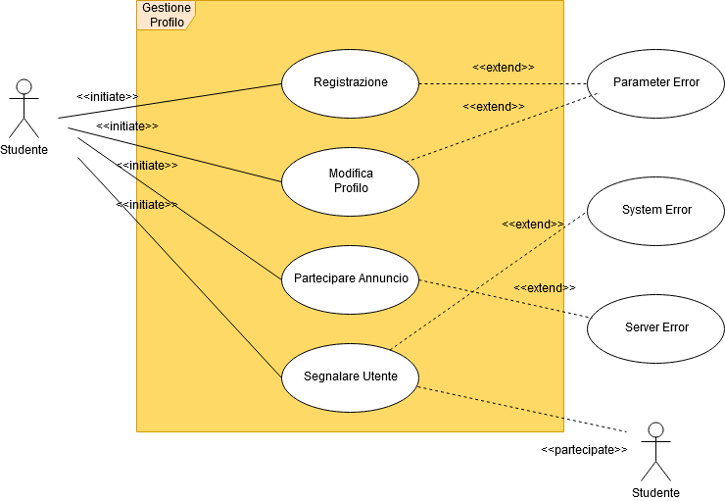

**Antonio Junior Citarella**

|  |  |  |  |  |  |  |
| --- | --- | --- | --- | --- | --- | --- |
| **Identificativo**  *UC_7_PartecipareAnnuncio* | | | | *Partecipare ad un Annuncio* | *Data* | *21/11/2018* |
| *Vers.* | *0.01.001* |
| *Autore* | *Daniele Cerardi* |
| Descrizione | | | | *Lo Use Case descrive l’insieme delle situazioni possibili in cui uno studente decide di partecipare ad un annuncio.* | | |
| Attore Principale | | | | **Studente**  Lo studente vuole sottomettere la propria partecipazione ad un annuncio | | |
| Attori secondari | | | | **NA** | | |
| Entry Condition | | | | Lo studente effettua l’accesso sulla piattaforma e ricerca un annuncio adatto alle sue necessità. | | |
| Exit condition  On success | | | | Lo studente ha sottomesso la propria partecipazione ad un annuncio; il sistema aggiorna correttamente il contatore dei partecipanti. | | |
| Exit condition  On failure | | | | Lo studente non è riuscito a sottomettere la propria partecipazione ad un annuncio. | | |
| Rilevanza/User Priority | | | | Media | | |
| Frequenza stimata | | | | 0-10 usi/giorno | | |
| Extension point | | | | NA | | |
| Generalization of | | | | NA | | |
| **FLUSSO DI EVENTI PRINCIPALE/MAIN SCENARIO** | | | | | | |
| 1 | Studente: | | Effettua l’accesso sulla piattaforma. | | | |
| 2 | Studente: | | Accede alla lista degli annunci pubblicati. | | | |
| 3 | Studente: | | Inserisce una chiave di ricerca per filtrare le sue necessità. | | | |
| 4 | Sistema: | | Mostra la lista degli annunci relativa alla chiave di ricerca inserita. | | | |
| 5 | Studente: | | Clicca sull’annuncio dell’attività d’interesse | | | |
| 6 | Sistema: | | Visualizza l’annuncio, specificando un tasto di partecipazione, lo studente organizzatore e una descrizione formale. | | | |
| 7 | Studente: | | Si assicura che l’annuncio sia adatto alle sue necessita e sottomette la partecipazione. | | | |
| 8 | Sistema: | | Identifica l’operazione e aggiorna il contatore dei partecipanti. | | | |
|  | | | | | | |
| **Scenario/Flusso di eventi di ERRORE: Il sistema non riesce ad effettuare il salvataggio della sottomissione.** | | | | | | |
| **11.1** | | **Sistema:** | | Visualizza un messaggio di errore allo studente. Il messaggio segnala che non è stato possibile salvare la sottomissione all’annuncio per un errore interno e invita a riprovare più tardi. | | |
| **11.2** | | **Sistema** | | Termina con un insuccesso. | | |
|  | | | |  | | |
| **Note** | | | | | | |
| **11.1** | | | | **PUNTO DA DISCUTERE:** Cosa fare quando si fallisce il salvataggio dei dati?  Sufficiente registrare l’anomalia in un opportuno file di log? | | |
|  | | | |  | | |
| **Special Requirements** | | | |  | | |
| **1** | | | | In condizioni di massimo utilizzo, il servizio di eliminazione dovrebbe essere fruito,  contemporaneamente, da 1000 clienti. | | |

|  |  |  |  |  |  |  |  |  |
| --- | --- | --- | --- | --- | --- | --- | --- | --- |
| **Identificativo**  *UC_8_Registrazione* | | | | | Registrazione | | Data | 09/11/2018 |
| Vers. | 0.01.001 |
| Autore | Antonio Vitale |
| Descrizione | | | | | Lo Use Case descrive la funzionalità di registrarsi specificando le proprie preferenze riguardo gli annunci presenti sulla piattaforma. | | | |
| Attore Principale | | | | | **Ospite**  L’Ospite vuole effettuare la registrazione alla piattaforma. | | | |
| Attori secondari | | | | | NA | | | |
| Entry Condition | | | | | NA | | | |
| Exit condition  On success | | | | | L’Ospite riesce a registrarsi. | | | |
| Exit condition  On failure | | | | | L’Ospite non riesce a registrarsi. | | | |
| Rilevanza/User Priority | | | | | Media | | | |
| Frequenza stimata | | | | | 0-10 usi/giorno | | | |
| Extension point | | | | | NA | | | |
| Generalization of | | | | | NA | | | |
| Flusso di Eventi Principale/Main Scenario | | | | | | | | |
| 1 | Ospite: | | | Accede al sito della piattaforma. | | | | |
| 2 | Sistema: | | | Mostra l’home-page con il form di login ed il link di reindirizzamento sul pulsante “Registrati ora”. | | | | |
| 3 | Ospite: | | | Clicca sul pulsante “Registrati ora”. | | | | |
| 4 | Sistema: | | | Mostra un form contenente: Nome, Cognome, Età, Email, Username, Password, una checkbox con le preferenze ed il pulsante “Registrati”. | | | | |
| 5 | Ospite: | | | Compila tutti i form con le proprie informazioni e clicca sul pulsante “Registrati”. | | | | |
| 6 | Sistema: | | | Controlla che:  • Tutti i campi siano stati compilati correttamente. | | | | |
| 7 | Sistema: | | | Notifica l’utente dell’avvenuto successo e registra l’utente. | | | | |
| 8 | Sistema: | | | Invia un’e-mail di conferma all’utente. | | | | |
|  | | | | | | | | |
| Scenario/Flusso di eventi Alternativo: Lo studente non compila tutti i campi correttamente. | | | | | | | | |
| 6.1 | | | Sistema: | | | Visualizza un messaggio di errore allo studente invitandolo a ricontrollare i dati inseriti e rimane in attesa di una nuova sottomissione. | | |
|  | | | | | | | | |
| Scenario/Flusso di eventi di ERRORE: sistema non riesce ad effettuare il salvataggio dei dati | | | | | | | | |
| 7.1 | | Sistema: | | | Visualizza un messaggio di errore allo studente. Il messaggio segnala che non è stato possibile salvare i dati per un errore interno e invita a riprovare più tardi. | | | |
| 7.2 | | Sistema | | | Termina con un insuccesso. | | | |
|  | | | | |  | | | |
| Note | | | | | | | | |
| 7.1 | | | | | PUNTO DA DISCUTERE: Cosa fare quando si fallisce il salvataggio dei dati?  Sufficiente registrare l’anomalia in un opportuno file di log? | | | |
|  | | | | |  | | | |
| Special Requirements | | | | |  | | | |
| 1 | | | | | In condizioni di massimo utilizzo, il servizio di eliminazione dovrebbe essere fruito,  contemporaneamente, da 1000 clienti. | | | |

|  |  |  |  |  |  |  |  |  |
| --- | --- | --- | --- | --- | --- | --- | --- | --- |
| Identificativo  *UC_9_ModificareProfiloUtente* | | | | | Modifica Profilo Utente | | Data | 08/11/2018 |
| Vers. | 0.01.001 |
| Autore | Antonio Vitale |
| Descrizione | | | | | Lo Use Case descrive la funzionalità per uno studente di modificare il proprio profilo. | | | |
| Attore Principale | | | | | **Studente**  Lo Studente vuole modificare il proprio profilo. | | | |
| Attori secondari | | | | | NA | | | |
| Entry Condition | | | | | Lo studente ha effettuato l’accesso sulla piattaforma. | | | |
| Exit condition  On success | | | | | Lo studente è riuscito a modificare il proprio profilo. | | | |
| Exit condition  On failure | | | | | Lo studente non riesce a salvare le modifiche sul profilo. | | | |
| Rilevanza/User Priority | | | | | Bassa | | | |
| Frequenza stimata | | | | | 0-3 usi/giorno | | | |
| Extension point | | | | | NA | | | |
| Generalization of | | | | | NA | | | |
| Flusso di Eventi Principale/Main Scenario | | | | | | | | |
| 1 | Studente: | | | Accede alla sezione “Area Utente”. | | | | |
| 2 | Sistema: | | | Mostra la propria area utente. | | | | |
| 3 | Studente: | | | Clicca su “Modifica Profilo”. | | | | |
| 4 | Sistema: | | | Mostra un form precompilato con le info del profilo dello studente ed il pulsante “Salva Modifiche”. | | | | |
| 5 | Studente: | | | Ri-compila il form nel modo desiderato e clicca su “Salva Modifiche” | | | | |
| 6 | Sistema: | | | Controlla che:  • Tutti i campi siano stati compilati. | | | | |
| 7 | Sistema: | | | Mostra una dialog box con il messaggio “Sei sicuro di voler salvare le modifiche?” ed i pulsanti “Conferma” e “Annulla”. | | | | |
| 8 | Studente: | | | Clicca sul pulsante “Conferma”. | | | | |
| 9 | Sistema: | | | Mostra un messaggio che indica che l’operazione è andata a buon fine e procede con il salvataggio delle modifiche. | | | | |
|  | | | | | | | | |
| Scenario/Flusso di eventi Alternativo: Lo studente non compila tutti i campi. | | | | | | | | |
| 6.1 | | | Sistema: | | | Visualizza un messaggio di errore allo studente invitandolo a ricontrollare i dati inseriti e rimane in attesa di una nuova sottomissione. | | |
|  | | | | | | | | |
| Scenario/Flusso di eventi di ERRORE: sistema non riesce ad effettuare il salvataggio dei dati | | | | | | | | |
| 9.1 | | Sistema: | | | Visualizza un messaggio di errore all’amministratore. Il messaggio segnala che non è stato possibile salvare i dati per un errore interno e invita a riprovare più tardi. | | | |
| 9.2 | | Sistema | | | Termina con un insuccesso. | | | |
|  | | | | | | | | |
| Note | | | | | | | | |
| 9.1 | | | | | PUNTO DA DISCUTERE: Cosa fare quando si fallisce il salvataggio dei dati?  Sufficiente registrare l’anomalia in un opportuno file di log? | | | |
|  | | | | |  | | | |
| Special Requirements | | | | |  | | | |
| 1 | | | | | In condizioni di massimo utilizzo, il servizio di eliminazione dovrebbe essere fruito,  contemporaneamente, da 1000 clienti. | | | |

|  |  |  |  |  |  |  |  |  |
| --- | --- | --- | --- | --- | --- | --- | --- | --- |
| Identificativo  *UC_10_ValutareStudente* | | | | | Ranking | | Data | 09/11/2018 |
| Vers. | 0.01.001 |
| Autore | Antonio Vitale |
| Descrizione | | | | | Lo UC descrive la funzionalità di dare la propria valutazione ad un utente organizzatore di un corso al quale si è partecipati. | | | |
| Attore Principale | | | | | **Studente: Partecipante**  Lo Studente partecipante vuole fornire una valutazione. | | | |
| Attori secondari | | | | | **Studente: Organizzatore**  Lo Studente organizzatore riceve una valutazione. | | | |
| Entry Condition | | | | | Lo studente partecipante ha effettuato l’accesso, ha sottoscritto la propria partecipazione ad un annuncio di un’attività conclusa e ha ricevuto la mail dal sistema contenente il link per la valutazione dell’organizzatore.  Lo studente organizzatore ha inserito un annuncio e lo ha dichiarato concluso. | | | |
| Exit condition  On success | | | | | Lo studente partecipante è riuscito a valutare lo studente organizzatore. | | | |
| Exit condition  On failure | | | | | Lo studente partecipante non è riuscito a valutare lo studente organizzatore. | | | |
| Rilevanza/User Priority | | | | | Bassa | | | |
| Frequenza stimata | | | | | 0-5 usi/giorno | | | |
| Extension point | | | | | NA | | | |
| Generalization of | | | | | NA | | | |
| Flusso di Eventi Principale/Main Scenario | | | | | | | | |
| 1 | Studente: | | | Una volta aperta la mail ricevuta dal sistema, clicca sul link che reindirizza al form per la valutazione dell’organizzatore. | | | | |
| 2 | Sistema: | | | Mostra il form della valutazione basato su un punteggio da 0 a 5 ed il pulsante “Conferma”. | | | | |
| 3 | Studente: | | | Compila il form in maniera adeguata e clicca sul pulsante “Conferma”. | | | | |
| 4 | Sistema: | | | Controlla che:  • Tutti i campi siano stati compilati. | | | | |
| 5 | Sistema: | | | Mostra il riepilogo delle valutazioni indicate ed i pulsanti “Conferma” e “Annulla”. | | | | |
| 6 | Studente: | | | Clicca sul pulsante “Conferma”. | | | | |
| 7 | Sistema: | | | Comunica all’utente l’avvenuto successo. | | | | |
| 8 | Sistema: | | | Aggiorna la valutazione dell’utente organizzatore. | | | | |
|  | | | | | | | | |
| Scenario/Flusso di eventi Alternativo: Lo studente non compila tutti i campi. | | | | | | | | |
| 4.1 | | | Sistema: | | | Visualizza un messaggio di errore allo studente invitandolo a ricontrollare i dati inseriti e rimane in attesa di una nuova sottomissione. | | |
|  | | | | | | | | |
| Scenario/Flusso di eventi di ERRORE: Il sistema non riesce ad effettuare il salvataggio dei dati. | | | | | | | | |
| 7.1 | | Sistema: | | | Visualizza un messaggio di errore allo studente. Il messaggio segnala che non è stato possibile salvare i dati per un errore interno e invita a riprovare più tardi. | | | |
| 7.2 | | Sistema | | | Termina con un insuccesso. | | | |
|  | | | | |  | | | |
| Note | | | | | | | | |
| 7.1 | | | | | PUNTO DA DISCUTERE: Cosa fare quando si fallisce il salvataggio dei dati?  Sufficiente registrare l’anomalia in un opportuno file di log? | | | |
|  | | | | |  | | | |
| Special Requirements | | | | | NA | | | |
| 1 | | | | | In condizioni di massimo utilizzo, il servizio di eliminazione dovrebbe essere fruito,  contemporaneamente, da 1000 clienti. | | | |

***OPERAZIONE AMMINISTRATORE.***

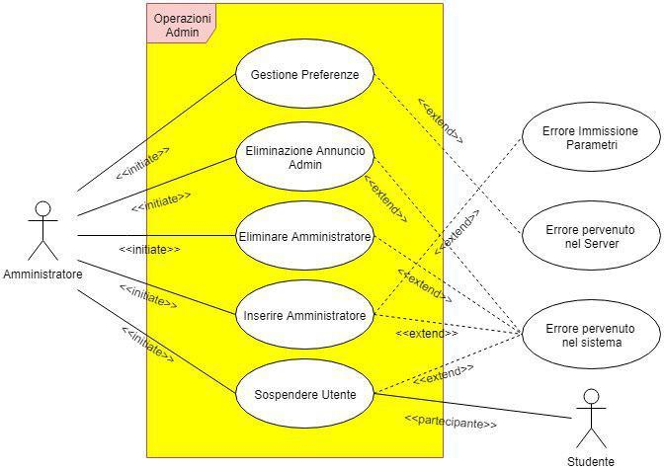

**Antonio Vitale**

|  |  |  |  |  |  |  |  |  |
| --- | --- | --- | --- | --- | --- | --- | --- | --- |
| Identificativo  *UC_12_InserirePreferenze* | | | | | Gestione Preferenze | | Data | 08/11/2018 |
| Vers. | 0.01.001 |
| Autore | Antonio Vitale |
| Descrizione | | | | | Lo Use Case descrive la funzionalità di aggiungere preferenze alle sezioni didattiche. | | | |
| Attore Principale | | | | | **Amministratore**  L’amministratore vuole aggiungere una preferenza nelle sezioni didattiche. | | | |
| Attori secondari | | | | | NA | | | |
| Entry Condition | | | | | L’amministratore ha effettuato l’accesso alla piattaforma. | | | |
| Exit condition  On success | | | | | L’amministratore è riuscito ad aggiungere una nuova preferenza. | | | |
| Exit condition  On failure | | | | | L’amministratore non è riuscito ad aggiungere una nuova preferenza. | | | |
| Rilevanza/User Priority | | | | | Bassa | | | |
| Frequenza stimata | | | | | 0-1 usi/giorno | | | |
| Extension point | | | | | NA | | | |
| Generalization of | | | | | NA | | | |
| Flusso di Eventi Principale/Main Scenario | | | | | | | | |
| 1 | Amministratore: | | | Accede alla sezione “Area Utente”. | | | | |
| 2 | Sistema: | | | Mostra la propria area utente. | | | | |
| 3 | Amministratore: | | | Clicca su “Interfaccia Amministratore”. | | | | |
| 4 | Sistema: | | | Mostra la pagina in cui sono elencate tutte le operazioni eseguibili dagli amministratori. | | | | |
| 5 | Amministratore: | | | Clicca sul pulsante “Inserisci Preferenza”. | | | | |
| 6 | Sistema: | | | Mostra un apposito form contenente: “Nome” ed il pulsante “Aggiungi”. | | | | |
| 7 | Amministratore: | | | Inserisce tutti i dati necessari e clicca sul pulsante “Aggiungi”. | | | | |
| 8 | Sistema: | | | Controlla che:  • Il campo Nome sia stato inserito. | | | | |
| 9 | Sistema: | | | Mostra una dialog box con il messaggio “Sei sicuro di voler aggiungere questa preferenza?” ed i pulsanti “Conferma” e “Annulla”. | | | | |
| 10 | Amministratore: | | | Clicca sul pulsante “Conferma”. | | | | |
| 11 | Sistema: | | | Mostra un messaggio che indica che l’operazione è andata a buon fine e procede con il l’inserimento della nuova preferenza. | | | | |
|  | | | | | | | | |
| Scenario/Flusso di eventi Alternativo: L’amministratore non compila il campo “Nome”. | | | | | | | | |
| 8.1 | | | Sistema: | | | Visualizza un messaggio di errore all’amministratore invitandolo a ricontrollare i dati inseriti e rimane in attesa di una nuova sottomissione. | | |
|  | | | | | | | | |
| Scenario/Flusso di eventi di ERRORE: sistema non riesce ad effettuare il salvataggio dei dati | | | | | | | | |
| 11.1 | | Sistema: | | | Visualizza un messaggio di errore all’amministratore. Il messaggio segnala che non è stato possibile salvare i dati per un errore interno e invita a riprovare più tardi. | | | |
| 11.2 | | Sistema | | | Termina con un insuccesso. | | | |
|  | | | | | | | | |
| Note | | | | | | | | |
| 11.1 | | | | | PUNTO DA DISCUTERE: Cosa fare quando si fallisce il salvataggio dei dati?  Sufficiente registrare l’anomalia in un opportuno file di log? | | | |
|  | | | | |  | | | |
| Special Requirements | | | | |  | | | |
| 1 | | | | | In condizioni di massimo utilizzo, il servizio di eliminazione dovrebbe essere fruito,  contemporaneamente, da 1000 clienti. | | | |

|  |  |  |  |  |  |  |  |
| --- | --- | --- | --- | --- | --- | --- | --- |
| Identificativo  *UC_13_EliminareAnnuncioAmministratore* | | | | Eliminazione di un annuncio da parte dell’amministratore | Data | | 09/11/2018 |
| Vers. | 00.01.001 | |
| Autore | Antonio Junior Citarella | |
| Descrizione | | | | Lo Use Case descrive la funzionalità di eliminazione di un annuncio da parte dell’admin. | | | |
| Attore Principale | | | | **Amministratore**  L’amministratore vuole eliminare un annuncio dal contenuto inappropriato dalla piattaforma. | | | |
| Attori secondari | | | | **Studente**  Ha inserito un annuncio sulla piattaforma non adatto. | | | |
| Entry Condition | | | | L’amministratore deve aver effettuato l’accesso alla piattaforma. | | | |
| Exit condition  On success | | | | L’amministratore cancella correttamente l’annuncio dalla piattaforma. | | | |
| Exit condition  On failure | | | | L’amministratore non riesce a cancellare l’annuncio dalla bacheca. | | | |
| Rilevanza/User Priority | | | | Media | | | |
| Frequenza stimata | | | | 0-1 usi/giorno | | | |
| Extension point | | | | NA | | | |
| Generalization of | | | | NA | | | |
| Flusso di Eventi Principale/Main Scenario | | | | | | | |
| 1 | Amministratore: | | Accede alla zona della piattaforma riservata agli amministratori tramite apposito link presente nella sua area utente. | | | | |
| 2 | Sistema: | | Visualizza l’elenco delle operazioni eseguibili solo dagli amministratori. | | | | |
| 3 | Amministratore: | | Clicca sul pulsante relativo all’operazione “Elimina Annuncio”. | | | | |
| 4 | Sistema: | | Presenta all’amministratore l’elenco di tutti gli annunci presenti nella sezione “Bacheca” della piattaforma. | | | | |
| 5 | Amministratore: | | Trova nell’elenco l’annuncio da eliminare e clicca sul pulsante “Elimina Annuncio”. | | | | |
| 6 | Sistema: | | Mostra all’amministratore una dialog box, chiedendogli tramite una SelectBox la motivazione della cancellazione dell’annuncio e se è sicuro di voler procedere. | | | | |
| 7 | Amministratore: | | Scegli la motivazione corretta all’interno della SelectBox e, dopo aver verificato di aver scelto l’annuncio corretto da eliminare, procede cliccando sul pulsante “Conferma”. | | | | |
| 8 | Sistema: | | Indica all’amministratore che l’operazione è andata a buon fine e provvede ad eliminare l’annuncio e a notificare lo Studente che aveva inserito l’annuncio dal contenuto non appropriato tramite una e-mail. | | | | |
|  | | | |  | | | |
| Scenario/Flusso di eventi di ERRORE: Sistema non riesce ad eliminare l’annuncio a causa di un malfunzionamento | | | | | | | |
| 8.1 | | Sistema: | | Visualizza un messaggio di errore all’admin. Il messaggio segnala che non è stato possibile completare l’operazione e invita a riprovare più tardi. | | | |
| 8.2 | | Sistema | | Termina con un insuccesso. | | | |

|  |  |  |  |  |  |  |  |
| --- | --- | --- | --- | --- | --- | --- | --- |
| Identificativo  *UC_14_EliminareAmministratore* | | | | Eliminare un Amministratore | Data | | 09/11/2018 |
| Vers. | 00.01.001 | |
| Autore | Antonio Junior Citarella | |
| Descrizione | | | | Lo Use Case descrive la funzionalità di eliminazione di un amministratore da parte di un altro amministratore. | | | |
| Attore Principale | | | | **Amministratore**  L’amministratore vuole eliminare un account amministratore sulla piattaforma. | | | |
| Attori secondari | | | | **Amministratore**  Amministratore il cui account deve essere rimosso. | | | |
| Entry Condition | | | | L’amministratore ha effettuato l’accesso. | | | |
| Exit condition  On success | | | | L’amministratore da eliminare non possiede più il ruolo sulla piattaforma. | | | |
| Exit condition  On failure | | | | L’amministratore non ha perso il proprio ruolo sulla piattaforma. | | | |
| Rilevanza/User Priority | | | | Media | | | |
| Frequenza stimata | | | | 0-1 usi/giorno | | | |
| Extension point | | | | NA | | | |
| Generalization of | | | | NA | | | |
| Flusso di Eventi Principale/Main Scenario | | | | | | | |
| 1 | Amministratore: | | Accede all’area della piattaforma riservata agli amministratori cliccando sull’apposito link nella sua “Area Utente”. | | | | |
| 2 | Sistema: | | Mostra la pagina in cui sono elencate tutte le operazioni eseguibili dagli amministratori. | | | | |
| 3 | Amministratore: | | Clicca sul pulsante “Eliminare Amministratore”. | | | | |
| 4 | Sistema: | | Presenta un form all’amministratore in cui quest’ultimo deve inserire l’username dell’amministratore che intende eliminare. L’unico dato del form è “Username Amministratore Da Eliminare” e in basso è presente il pulsante di “Conferma”. | | | | |
| 5 | Amministratore: | | Inserisce l’username dell’amministratore da eliminare nel form e clicca sul pulsante “Rimuovi”. | | | | |
| 6 | Sistema: | | Mostra una dialog box all’amministratore mostrandogli l’username ,chiedendogli se è sicuro di voler procedere con l’operazione. | | | | |
| 7 | Amministratore: | | Verifica di aver inserito un username corretto e clicca sul pulsante “Conferma”. | | | | |
| 8 | Sistema: | | Mostra un messaggio che indica che l’operazione è andata a buon fine e procede con l’eliminazione dell’account amministratore sulla piattaforma. | | | | |
|  | | | | | | | |
| Scenario/Flusso di eventi Alternativo: L’amministratore non inserisce l’username nell’apposito campo del form. | | | | | | | |
| 6.a1 | | Sistema: | | Visualizza un messaggio di errore che segnala all’amministratore che non ha inserito il dato corretto. | | | |
| 6.a2 | | Sistema | | Resta in attesa di una nuova sottomissione. | | | |
|  | | | |  | | | |
| Scenario/Flusso di eventi di ERRORE: sistema non riesce ad eseguire l’operazione correttamente a causa di un malfunzionamento. | | | | | | | |
| 8.1 | | Sistema: | | Visualizza un messaggio di errore all’amministratore. Il messaggio segnala che non è stato completare l’operazione e invita a riprovare più tardi. | | | |
| 8.2 | | Sistema | | Termina con un insuccesso | | | |

|  |  |  |  |  |  |  |
| --- | --- | --- | --- | --- | --- | --- |
| Identificativo  *UC_15_InserireAmministratore* | | | Inserire Amministratore | Data | | 09/11/2018 |
| Vers. | 00.01.001 | |
| Autore | Antonio Junior Citarella | |
| Descrizione | | | Lo Use Case descrive la funzionalità di inserimento di un amministratore da parte di un altro amministratore. | | | |
| Attore Principale | | | **Amministratore**  L’amministratore vuole inserire un account amministratore sulla piattaforma. | | | |
| Attori secondari | | | **Studente**  Lo Studente ottiene un account modificato garante dei privilegi da Amministratore. | | | |
| Entry Condition | | | L’amministratore ha effettuato l’accesso. | | | |
| Exit condition  On success | | | Lo studente riceve correttamente i privilegi da amministratore. | | | |
| Exit condition  On failure | | | Lo studente non ottiene i privilegi da amministratore | | | |
| Rilevanza/User Priority | | | Media | | | |
| Frequenza stimata | | | 0-1 usi/giorno | | | |
| Extension point | | | NA | | | |
| Generalization of | | | NA | | | |
| Flusso di Eventi Principale/Main Scenario | | | | | | |
| 1 | Amministratore: | | Accede all’area della piattaforma riservata agli amministratori cliccando sull’apposito link nella sua “Area Utente”. | | | |
| 2 | Sistema: | | Mostra la pagina in cui sono elencate tutte le operazioni eseguibili dagli amministratori. | | | |
| 3 | Amministratore: | | Clicca sul pulsante “Aggiungi Amministratore”. | | | |
| 4 | Sistema: | | Presenta un form all’amministratore in cui quest’ultimo deve inserire l’username appartenente ad un account Studente che deve ricevere i privilegi da amministratore. L’unico dato del form è “Username Nuovo Amministratore” e in basso è presente il pulsante di “Conferma”. | | | |
| 5 | Amministratore: | | Inserisce l’username del nuovo amministratore nel form e clicca sul pulsante “Aggiungi Amministratore”. | | | |
| 6 | Sistema: | | Mostra una dialog box all’amministratore mostrandogli l’username da lui inserito e chiedendogli se è sicuro di voler procedere con l’operazione. | | | |
| 7 | Amministratore: | | Verifica di aver inserito una username corretto e clicca sul pulsante “Conferma”. | | | |
| 8 | Sistema: | | Mostra un messaggio che indica che l’operazione è andata a buon fine e procede con il notificare, tramite e-mail, lo Studente sull’ottenimento dei privilegi da amministratore sulla piattaforma. | | | |
|  | | | | | | |
| Scenario/Flusso di eventi Alternativo: L’amministratore non inserisce l’username nel corrispettivo campo del form. | | | | | | |
| 6.a1 | | Sistema: | Visualizza un messaggio di errore che segnala all’amministratore che non ha inserito il dato. | | | |
| 6.a2 | | Sistema | Resta in attesa di una nuova sottomissione. | | | |
|  | | |  | | | |
| Scenario/Flusso di eventi di ERRORE: sistema non riesce ad eseguire l’operazione correttamente a causa di un malfunzionamento. | | | | | | |
| 8.1 | | Sistema: | Visualizza un messaggio di errore per l’amministratore. Il messaggio segnala che non è stata completata l’operazione e invita a riprovare più tardi. | | | |
| 8.2 | | Sistema | Termina con un insuccesso. | | | |

|  |  |  |  |  |  |  |  |  |
| --- | --- | --- | --- | --- | --- | --- | --- | --- |
| Identificativo  *UC_16_SospendereUtente* | | | | Sospendere Utente | | | Data | 08/11/2018 |
| Vers. | 0.01.001 |
| Autore | Antonio Vitale |
| Descrizione | | | | Lo Use Case descrive la funzionalità di sospensione temporanea o permanente di un utente registrato. | | | | |
| Attore Principale | | | | **Amministratore**  L’amministratore vuole sospendere un utente registrato. | | | | |
| Attori secondari | | | | **Studente**  Lo studente che viene sospeso. | | | | |
| Entry Condition | | | | L’amministratore ha effettuato l’accesso e conosce l’username dello studente. | | | | |
| Exit condition  On success | | | | L’amministratore è riuscito a sospendere lo studente. | | | | |
| Exit condition  On failure | | | | L’amministratore non è riuscito di sospendere lo studente. | | | | |
| Rilevanza/User Priority | | | | Bassa | | | | |
| Frequenza stimata | | | | 0-2 usi/giorno | | | | |
| Extension point | | | | NA | | | | |
| Generalization of | | | | NA | | | | |
| Flusso di Eventi Principale/Main Scenario | | | | | | | | |
| 1 | Amministratore: | | | | Accede alla sezione “Area Utente”. | | | |
| 2 | Sistema: | | | | Mostra la propria area utente. | | | |
| 3 | Amministratore: | | | | Clicca su “Interfaccia Amministrazione”. | | | |
| 4 | Sistema: | | | | Mostra la pagina in cui sono elencate tutte le operazioni eseguibili dagli amministratori. | | | |
| 5 | Amministratore: | | | | Clicca sul pulsante “Sospendi Utente”. | | | |
| 6 | Sistema: | | | | Mostra un apposito form contenente: “Username Studente da sospendere”, “Motivazione”, “Durata Sospensione”, ed il pulsante “Sospendi Studente”. | | | |
| 7 | Amministratore: | | | | Inserisce tutti i dati necessari e clicca sul pulsante “Sospendi Studente” | | | |
| 8 | Sistema: | | | | Controlla che:  • Tutti i campi siano stati compilati;  • L’username sia esistente. | | | |
| 9 | Sistema: | | | | Mostra una dialog box con il messaggio “Sei sicuro di voler sospendere questo studente?” ed i pulsanti “Conferma” e “Annulla”. | | | |
| 10 | Amministratore: | | | | Clicca sul pulsante “Conferma”. | | | |
| 11 | Sistema: | | | | Mostra un messaggio che indica che l’operazione è andata a buon fine e procede con la sospensione. | | | |
|  | | | | | | | | |
| Scenario/Flusso di eventi Alternativo: L’amministratore non compila tutti i campi, o è stato inserito un username errato. | | | | | | | | |
| 8.1 | | | Sistema: | | | Visualizza un messaggio di errore all’amministratore invitandolo a ricontrollare i dati inseriti e rimane in attesa di una nuova sottomissione. | | |
|  | | | | | | | | |
| Scenario/Flusso di eventi di ERRORE: sistema non riesce ad effettuare il salvataggio dei dati | | | | | | | | |
| 11.1 | | Sistema: | | Visualizza un messaggio di errore all’amministratore. Il messaggio segnala che non è stato possibile salvare i dati per un errore interno e invita a riprovare più tardi. | | | | |
| 11.2 | | Sistema | | Termina con un insuccesso. | | | | |
|  | | | | | | | | |
| Note | | | | | | | | |
| 11.1 | | | | PUNTO DA DISCUTERE: Cosa fare quando si fallisce il salvataggio dei dati?  Sufficiente registrare l’anomalia in un opportuno file di log? | | | | |
|  | | | |  | | | | |
| Special Requirements | | | |  | | | | |
| 1 | | | | In condizioni di massimo utilizzo, il servizio di eliminazione dovrebbe essere fruito,  contemporaneamente, da 1000 clienti. | | | | |

|  |  |  |  |  |  |  |  |
| --- | --- | --- | --- | --- | --- | --- | --- |
| **Identificativo**  UC_17_ParameterError | | | | *Errore nell’immissione di parametri* | *Data* | | *19/11/2018* |
| *Vers.* | *0.01.001* | |
| *Autore* | *Daniele Cerardi* | |
| **Descrizione** | | | | Lo Use Case descrive una situazione d’errore in cui l’immissione di parametri all’interno di un form non è corretta. | | | |
| **Attore Principale** | | | | **Sistema**  Il sistema identifica l’errore nell’ inserimento dei parametri e notifica lo studente dell’errore. | | | |
| **Attori secondari** | | | | **Studente**  Riceve notifiche dal sistema sull’errore di immissione dei parametri. | | | |
| **Entry Condition** | | | | Il sistema ha identificato un’errata immissione di parametri. | | | |
| **Exit condition**  On success | | | | Il sistema reindirizza lo studente sulla pagina del form in cui sono stati inseriti parametri errati e lo invita a riprovare. | | | |
| **Exit condition**  On failure | | | | Il sistema non riesce a reindirizzare l’utente. | | | |
| **Rilevanza/User Priority** | | | | Media | | | |
| **Frequenza stimata** | | | | 0-1 usi/giorno | | | |
| **Extension point** | | | | NA | | | |
| **Generalization of** | | | | NA | | | |
| **FLUSSO DI EVENTI PRINCIPALE/MAIN SCENARIO** | | | | | | | |
| 1 | Studente: | | Inserisce dei dati errati nel form. | | | | |
| 2 | Sistema: | | Verifica i dati, riscontrando un errore. | | | | |
| 3 | Sistema: | | Reindirizza l’utente sulla pagina precedente, notificando l’errore e invitandolo a riprovare. | | | | |
| 4 | Studente | | Riceve la notifica e riprova ad inserire i parametri. | | | | |
|  | | | | | | | |
|  | | | |  | | | |
| **Scenario/Flusso di eventi di ERRORE: sistema non riesce a risolvere l’errore pervenuto.** | | | | | | | |
| **1.1** | | **Sistema:** | | Notifica l’amministratore e rende le funzionalità di rete della piattaforma inaccessibili. | | | |
| **1.2** | | **Sistema** | | Termina con un insuccesso. | | | |

|  |  |  |  |  |  |  |  |
| --- | --- | --- | --- | --- | --- | --- | --- |
| **Identificativo**  UC_18_ServerError | | | | Errore pervenuto nel server | *Data* | | *19/11/2018* |
| *Vers.* | *0.01.001* | |
| *Autore* | *Daniele Cerardi* | |
| **Descrizione** | | | | Lo Use Case descrive una situazione d’errore in cui non è possibile pervenire al server per problemi relativi a connessione di rete o al database*.* | | | |
| **Attore Principale** | | | | **Sistema**  Il sistema identifica la fonte dell’errore da parte del server e adotta la soluzione più appropriata per risolverlo. | | | |
| **Attori secondari** | | | | **Amministratore**  Riceve notifiche dal sistema sugli errori pervenuti e le operazioni effettuate. | | | |
| **Entry Condition** | | | | Il sistema deve essere in possesso delle informazioni necessarie sull’errore del server. | | | |
| **Exit condition**  On success | | | | Il sistema risolve l’errore relativo alla connessione di rete e database ritorna attivo e completamente funzionante. | | | |
| **Exit condition**  On failure | | | | Il sistema non riesce a ristabilire la connessione di rete o al database | | | |
| **Rilevanza/User Priority** | | | | Media | | | |
| **Frequenza stimata** | | | | 0-1 usi/giorno | | | |
| **Extension point** | | | | NA | | | |
| **Generalization of** | | | | NA | | | |
| **FLUSSO DI EVENTI PRINCIPALE/MAIN SCENARIO** | | | | | | | |
| 1 | Sistema: | | Il sistema, rilevato l’errore, tenta di ricostruire la connessione di rete o al database. | | | | |
| 2 | Sistema: | | Ri-ottenuta la connessione necessaria, riporta le informazioni ricevute agli amministratori e provvede ad effettuare le operazioni di risoluzione. | | | | |
| 3 | Amministratore | | Ricevuta la notifica, riprova a sottomettere l’operazione relativa il server. | | | | |
|  | | | | | | | |
|  | | | |  | | | |
| **Scenario/Flusso di eventi di ERRORE: sistema non riesce a risolvere l’errore pervenuto.** | | | | | | | |
| **1.1** | | **Sistema:** | | Notifica l’amministratore e rende le funzionalità di rete della piattaforma inaccessibili. | | | |
| **1.2** | | **Sistema** | | Termina con un insuccesso. | | | |

|  |  |  |  |  |  |  |  |
| --- | --- | --- | --- | --- | --- | --- | --- |
| **Identificativo**  *UC_19_ControlError* | | | | *Errore pervenuto nel sistema* | *Data* | | *09/11/2018* |
| *Vers.* | *01.01.001* | |
| *Autore* | *Antonio Junior Citarella* | |
| **Descrizione** | | | | *Lo Use Case fornisce la funzionalità di gestione dell’errore pervenuto nel sistema* | | | |
| **Attore Principale** | | | | **Sistema**  Il sistema provvede al controllo dell’errore. | | | |
| **Attori secondari** | | | | **Amministratore**  Riceve notifiche dal sistema sugli errori pervenuti e le operazioni effettuate. | | | |
| **Entry Condition** | | | | Il sistema deve essere in possesso delle informazioni necessarie sull’errore. | | | |
| **Exit condition**  On success | | | | Il sistema ritorna attivo e completamente funzionante. | | | |
| **Exit condition**  On failure | | | | Il sistema non riesce ad effettuare le sue operazioni di risoluzione dell’errore. | | | |
| **Rilevanza/User Priority** | | | | Alta | | | |
| **Frequenza stimata** | | | | 0-1 usi/giorno | | | |
| **Extension point** | | | | NA | | | |
| **Generalization of** | | | | NA | | | |
| **Flusso di Eventi Principale/Main Scenario** | | | | | | | |
| 1 | Sistema: | | Il sistema rilevato l’errore provvede a ricavare le informazioni necessarie utili per la risoluzione | | | | |
| 2 | Sistema: | | Una volta completata la fase di analisi dell’errore, riporta le informazioni ricevute agli admin e provvede ad effettuare le operazioni di risoluzione eventuali. | | | | |
|  | | | | | | | |
|  | | | |  | | | |
| **Scenario/Flusso di eventi di ERRORE: sistema non riesce a risolvere l’errore pervenuto.** | | | | | | | |
| **1.1** | | **Sistema:** | | Notifica l’amministratore e rende la piattaforma inaccessibile. | | | |
| **1.2** | | **Sistema** | | Termina con un insuccesso | | | |

***3.4.3 Modello ad Oggetti***

|  |  |  |
| --- | --- | --- |
| **Nome oggetto** | **Tipologia** | **Descrizione** |
| Studente | Entity | Rappresenta uno studente che utilizza la piattaforma. |
| Amministratore | Entity | Rappresenta uno studente con il ruolo di amministratore sulla piattaforma. |
| ListaAnnunci | Entity | Rappresenta una lista di annunci. |
| Annuncio | Entity | Annuncio inserito da uno Studente o un Amministratore. |
| Preferenze | Entity | Preferenze sulle materie didattiche indicate da un utente per il proprio profilo. |
| Ospite | Entity | Utente che visita la pagina web; non ha effettuato l’accesso o non è registrato. |
| Valutazione | Entity | Valutazione media di uno Studente per verificare la sua attendibilità. |
| eliminaAnnuncioButton | Boundary | Bottone per eliminare un annuncio. |
| partecipaAnnuncioButton | Boundary | Bottone per partecipare ad un annuncio. |
| eliminaPartecipazioneButton | Boundary | Bottone per eliminare la partecipazione ad un annuncio. |
| AreaUtenteButton | Boundary | Bottone per accedere alla propria area utente. |
| InterfacciaAmministrazioneButton | Boundary | Bottone presente nell’area utente e visibile solo agli utenti con privilegi da amministratore; permette di accedere alle funzionalità di amministrazione. |
| SospendiUtenteButton | Boundary | Bottone presente nell’interfaccia di amministrazione per effettuare l’operazione di sospensione di un utente. |
| SospendiUtenteForm | Boundary | Form utilizzato dall’amministratore per identificare l’utente da sospendere. All’interno di esso l’amministratore potrà inserire l’username e la descrizione del motivo della sospensione. |
| VisualizzaAnnuncioButton | Boundary | Bottone utilizzato da un utente per aprire un annuncio e visualizzarne le informazioni. |
| SegnalazioneForm | Boundary | Form che permette all’utente di segnalarne un altro  specificando l’username e la motivazione. |
| RicercaAnnuncioForm | Boundary | Form che l’utente ha a disposizione per ricercare un particolare annuncio. Il form è composto dai filtri “Gruppo”, “Materia” e “Valutazione” e dal campo per inserire parole chiave di un particolare annuncio o gruppi di annuncio. Non deve essere compilato interamente per effettuare l’operazione di ricerca. |
| ArchiviaAnnuncioButton | Boundary | Bottone che permette allo Studente di rimuovere l’annuncio sulla piattaforma e iniziare l’attività proposta. |
| EliminaAmministratoreButton | Boundary | Bottone che permette di effettuare l’operazione di eliminazione di un amministratore sulla piattaforma.  Può essere utilizzato solo dagli utenti amministratori. |
| EliminaAmministratoreForm | Boundary | Form in cui vanno indicati i parametri per l’individuazione dell’amministratore da eliminare. |
| IMieiAnnunciButton | Boundary | Bottone usato dallo studente per accedere agli annunci relativi ai corsi organizzati e a quelli in cui si è inserita la partecipazione. |
| ModificaAnnuncioButton | Boundary | Bottone usato dallo studente per accedere al form per modificare i dati dell’annuncio. |
| ModificaAnnuncioForm | Boundary | Form usato per l’input di ModificaAnnuncio. Questo form è presentato allo studente quando la funzione “Modifica Annuncio” è selezionata. ModificaAnnuncioForm contiene i campi precompilati con i dati sottomessi precedentemente riguardo l’annuncio. |
| ModificaProfiloButton | Boundary | Bottone usato dallo studente per accedere al form per la modifica del proprio profilo. |
| ModificaProfiloForm | Boundary | Form usato per l’input di ModificaProfilo. Questo form è presentato allo studente quando la funzione “Modifica Profilo” è selezionata. ModificaProfiloForm contiene campi precompilati con i dati sottomessi precedentemente riguardo il profilo utente. |
| BachecaButton | Boundary | Bottone usato dallo studente per accedere alla bacheca che mostra gli annunci presenti. |
| InserisciAnnuncioButton | Boundary | Bottone usato per accedere al form per effettuare l’operazione di inserimento di un nuovo annuncio. |
| InserisciAnnuncioForm | Boundary | Form usato per l’input di InserisciAnnuncio. Questo form è presentata allo studente quando la funzione “Inserisci Annuncio” è selezionata. InserisciAnnuncioForm contiene campi da compilare con i dati relativi all’inserimento di un annuncio e un bottone per sottomettere il form completato. |
| ValutazioneForm | Boundary | Form compilato da uno Studente che andrà in input a ManageValutazioneControl. |
| ValutazioneButton | Boundary | Button usato da uno Studente per sottomettere una valutazione. |
| RegistrazioneButton | Boundary | Button usato da un utente Ospite per avviare un processo di registrazione. |
| RegistrazioneForm | Boundary | Form compilato da un utente Ospite che diventerà input per ManageRegistrazioneControl. |
| ConfermaRegistrazioneButton | Boundary | Button usato da un Utente Ospite per avviare ManageRegistrazioneControl. |
| NotificaOrganizzatoreNotice | Boundary | Notifica inviata ad uno Studente per avvisarlo del raggiungimento del numero massimo di utenti per un annuncio da lui organizzato. |
| InserisciAmministratoreButton | Boundary | Bottone usato dall’amministratore per accedere al  form per l’inserimento di un nuovo amministratore. |
| InserisciAmministratoreForm | Boundary | Form usato per l’input di InserisciAmministratore. Questo form è presentato all’amministratore quando la funzione “Inserire Nuovo Amministratore” è selezionata. InserisciNuovoAmministratoreForm contiene campi da compilare con i dati relativi all’inserimento dell’amministratore e un bottone per sottomettere il form completato. |
| InserisciPreferenzaButton | Boundary | Bottone usato dall’utente per accedere al form per effettuare l’operazione di inserimento di una nuova preferenza. |
| InserisciPreferenzaForm | Boundary | Form usato per l’input di InserisciPreferenza.  Questa form è presentata all’amministratore quando la funzione “Inserire Nuova Preferenza” è selezionata. InserisciPreferenzaForm contiene campi da compilare con i dati relativi all’inserimento dell’amministratore e un bottone per sottomettere la form completata. |
| eliminaAnnuncioControl | Control | Si occupa della creazione degli oggetti boundary necessari all’eliminazione di un annuncio da parte di uno studente. |
| ManageEliminaAnnuncioControl | Control | Gestisce l’eliminazione di un annuncio da parte di uno studente. |
| eliminaAnnuncioAmministratoreControl | Control | Si occupa della creazione degli oggetti boundary necessari all’eliminazione di un annuncio da parte di uno studente. |
| ManageEliminaAnnuncioAmministratoreControl | Control | Gestisce l’eliminazione di un annuncio da parte di un amministratore. |
| eliminaPartecipazioneControl | Control | Si occupa della creazione degli oggetti boundary per l’eliminazione della partecipazione ad un annuncio. |
| ManageEliminaPartecipazioneControl |  | Gestisce l’eliminazione di una partecipazione ad un annuncio. |
| partecipaAnnuncioControl | Control | Si occupa della creazione degli oggetti boundary per la gestione della partecipazione ad un annuncio. |
| ManagePartecipaAnnuncioControl | Control | Gestisce la partecipazione ad un annuncio. |
| ManageSospensioneControl | Control | Procede alla sospensione dell’utente identificando quest’ultimo dall’username inserito nel SospendiUtenteForm e notifica l’utente dell’avvenuta sospensione. |
| SospendiUtenteControl | Control | Si occupa di creare gli oggetti boundary necessari affinché l’Amministratore sia in grado di effettuare l’operazione di sospensione di un utente. |
| ManageSospensioneUtenteControl | Control | Gestisce la sospensione di un utente dalla piattaforma. |
| SegnalazioneUtenteControl | Control | Oggetto che fornisce gli oggetti boundary necessari allo Studente per effettuare l’operazione di segnalazione. |
| ManageSegnalazioneControl | Control | Effettua l’operazione di segnalazione, notificando l’amministratore. |
| RicercaAnnuncioControl | Control | Compie l’operazione di ricerca di un annuncio prelevando i campi indicati dallo Studente nel RicercaForm e presenta i risultati allo Studente in una nuova pagina avente un elenco di tutti gli annunci. |
| ManageArchiviazioneAnnuncioControl | Control | Si occupa di effettuare l’operazione di archiviazione di un annuncio e di notificare gli Studenti che hanno indicato di voler partecipare all’attività proposta tramite e-mail. |
| EliminaAmministratoreControl | Control | Si occupa di creare gli oggetti boundary necessari all’amministratore per effettuare l’operazione di eliminazione desiderata. |
| ManageEliminaAmministratoreControl | Control | Si occupa di effettuare l’operazione di eliminazione dell’amministratore dalla piattaforma. |
| ModificaAnnuncioControl | Control | Gestisce la funzione ModificaAnnuncio. Questo oggetto è creato quando lo studente seleziona ModificaAnnuncioButton. Crea un oggetto ModificaAnnuncioForm e lo presenta allo studente. Effettua l’operazione di modifica dell’annuncio terminata la compilazione del form. |
| ModificaProfiloControl | Control | Gestisce la funzione ModificaProfilo. Questo oggetto è creato quando lo studente seleziona ModificaProfiloButton. Crea un oggetto ModificaProfiloForm e lo presenta allo studente. |
| ManageModificaProfiloControl | Control | Gestisce la funzione ModificaProfilo. Modifica i dati dell’oggetto studente relativi al profilo e lo mostra allo studente nella sezione Profilo. |
| InserisciAnnuncioControl | Control | Gestisce la funzione InserisciAnnuncio. Questo oggetto è creato quando lo studente seleziona InserisciAnnuncioButton. Crea un oggetto InserisciAnnuncioForm e lo presenta allo studente.  Effettua l’inserimento dell’annuncio specificando i campi del form. |
| ManageInserisciAnnuncioControl | Control | Effettua l’operazione di inserimento dell’annuncio. Crea un nuovo oggetto Annuncio e lo mostra allo studente nella sezione Bacheca e nella sezione personale “I Miei Annunci”. |
| ValutazioneControl | Control | Reindirizza l’utente al ValutazioneForm. |
| ManageValutazioneControl | Control | Sottomette il ValutazioneForm al sistema ed aggiorna la valutazione di uno Studente. |
| RegistrazioneControl | Control | Re-indirizza l’utente Ospite a RegistrazioneForm. |
| ManageRegistrazioneControl | Control | Prende in input RegistrazioneForm, lo sottomette al sistema, registra l’utente e gli invia una mail di conferma. |
| RimozioneAnnuncioControl | Control | Raggiunto il numero massimo di utenti Studente partecipanti, elimina Annuncio. |
| InserisciAmministratoreControl | Control | Si occupa di creare gli oggetti Boundary per permettere ad un amministratore di effettuare l’operazione di inserimento di un altro amministratore. |
| ManageInserimentoAmministratoreControl | Control | Gestisce la funzione InserisciAmministratore. |
| InserisciPreferenzaControl | Control | Si occupa di creare gli oggetti boundary necessari per permettere all’utente di effettuare l’operazione di inserimento di una preferenza e va infine a modificare le preferenze sul profilo dell’utente. |
| ManageInserisciPreferenzaControl | Control | Gestisce la funzione InserisciPreferenza. |

**Tutti**

* + - 1. ***Activity Diagram***

**Sistema Corrente**

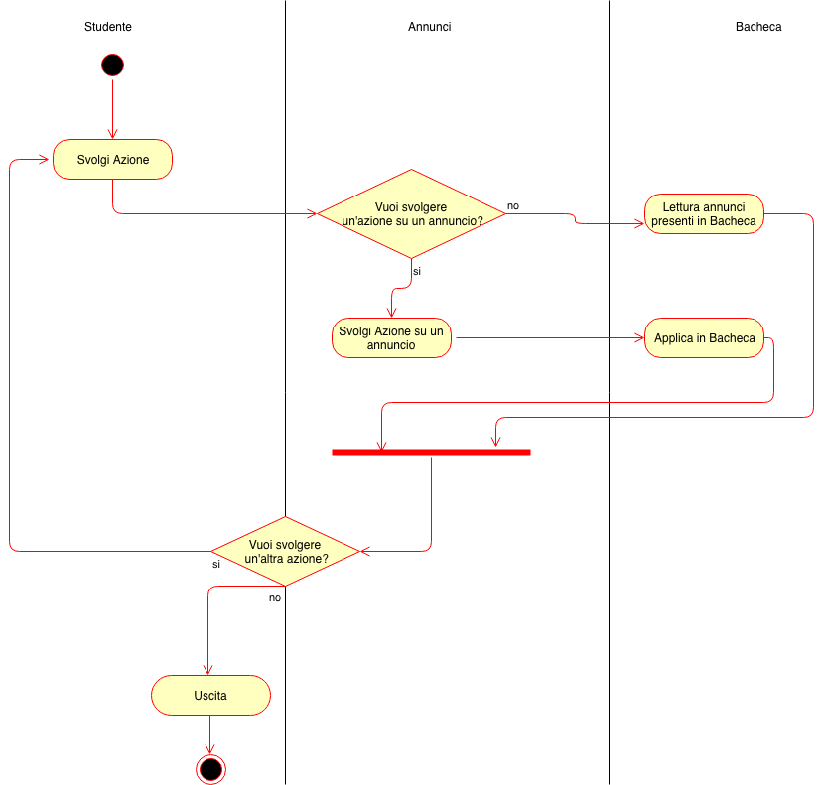

**Francesco Di Lascio**

**Sistema Proposto**

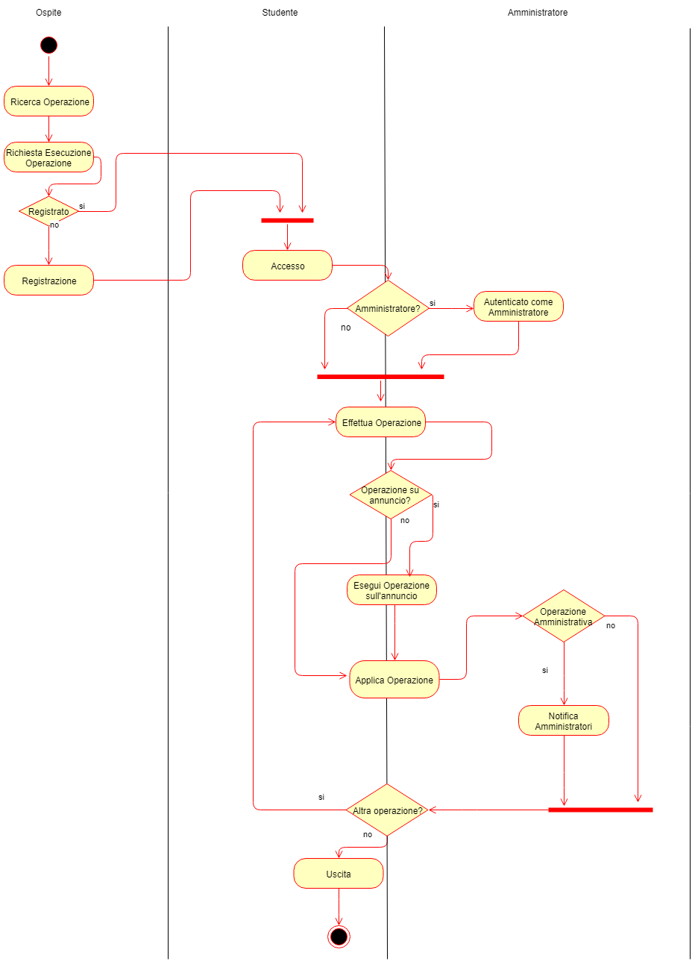

**Antonio Junior Citarella – Antonio Vitale**

***3.4.3.2 Class Diagram***

**Gestione Annunci**

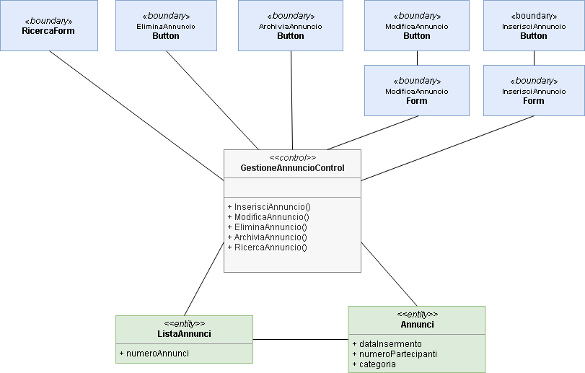

|  |
| --- |
| Daniele Cerardi |

**Gestione Profilo Studente**

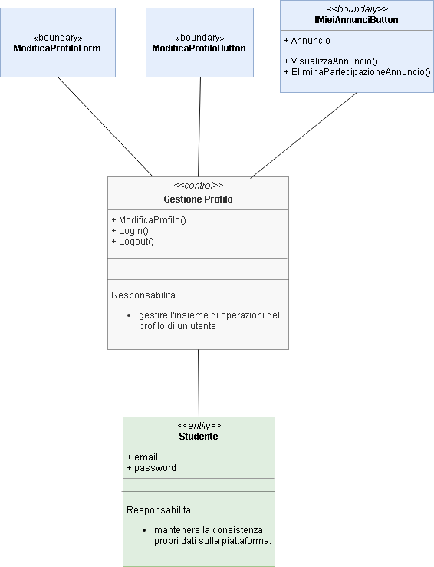

|  |
| --- |
| Daniele Cerardi |

**Operazioni Amministrative**

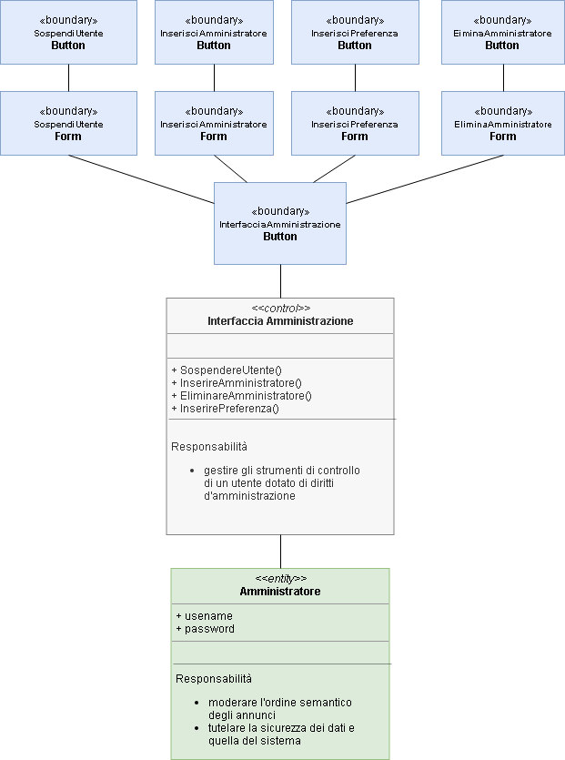

|  |
| --- |
| Daniele Cerardi |

**SCHEMA E-R oggetti Entity**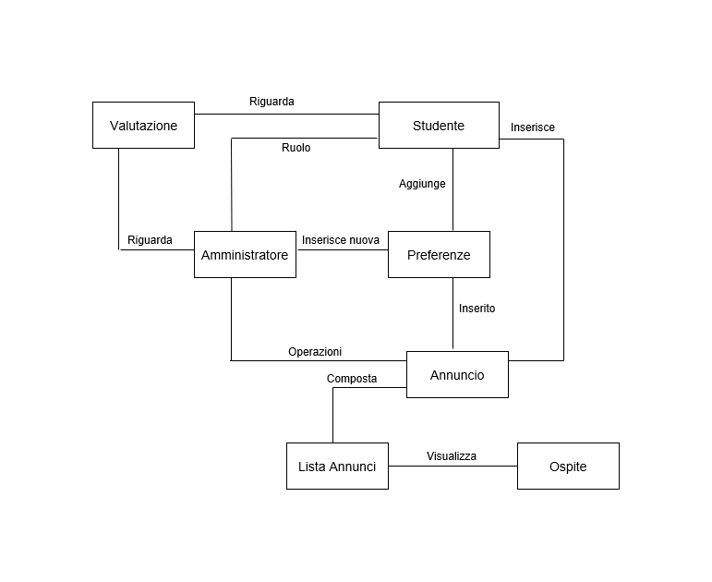

**Francesco Di Lascio**

**Navigation Map**



**Francesco Di Lascio**

***3.4.3.3 Statechart Diagram***

**Annuncio**

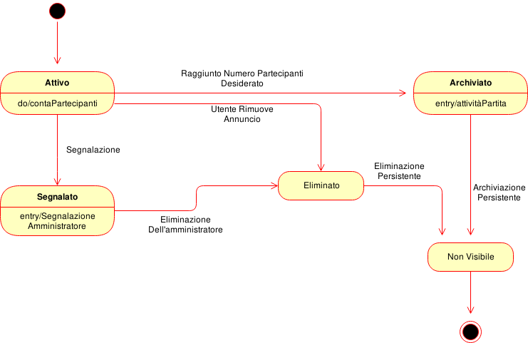

**Antonio Junior Citarella**

**Studente**

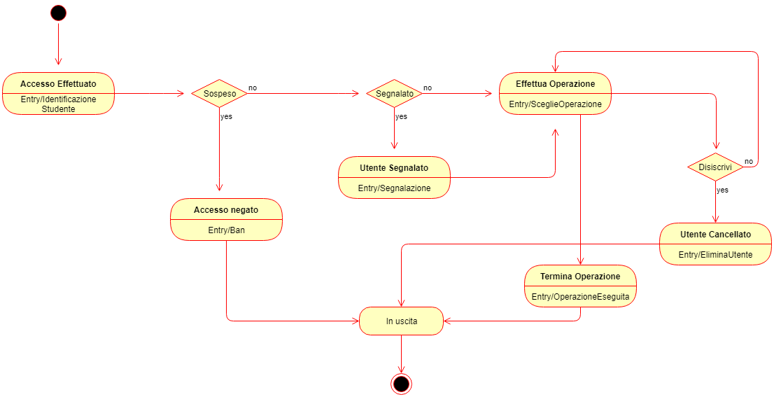

**Antonio Vitale**

***3.4.4 Modello Dinamico***

**Inserimento Annuncio**

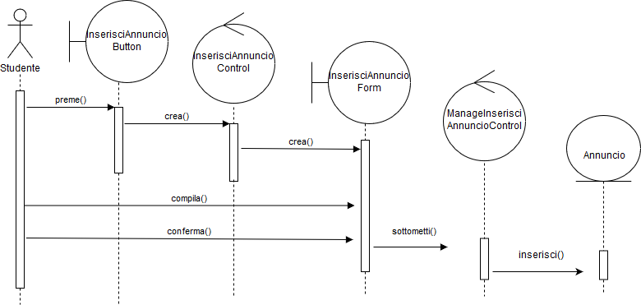

**Simone Pirozzi**

**Eliminazione Annuncio**

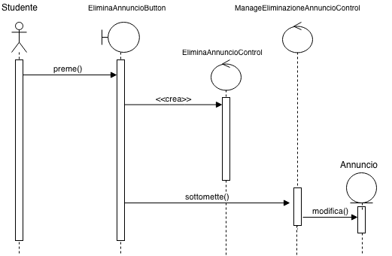

|  |
| --- |
| Daniele Cerardi |

**Partecipa Annuncio**

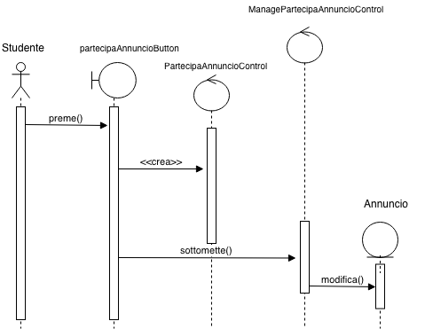

|  |
| --- |
| Daniele Cerardi |

**Modifica Profilo**

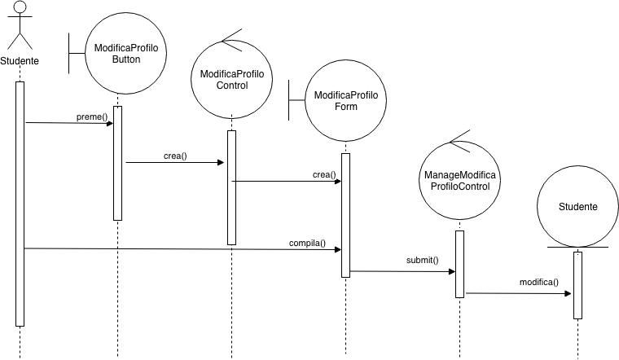

**Simone Pirozzi**

**Inserimento Preferenza**

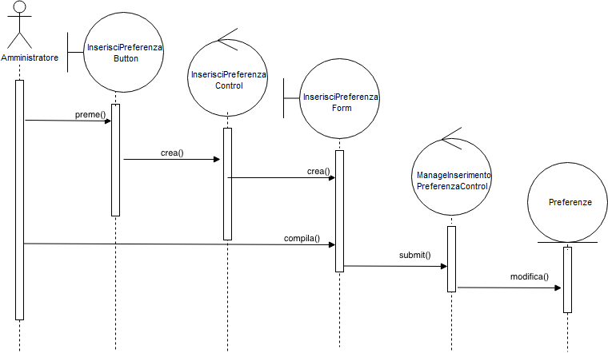

**Francesco Di Lascio**

**Registrazione**

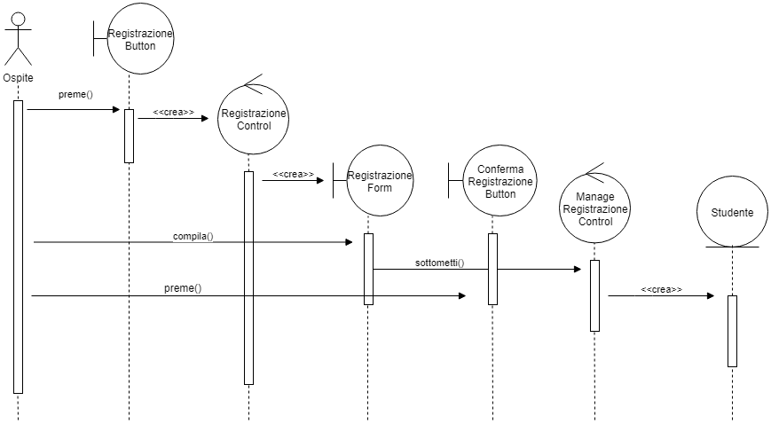

**Antonio Vitale**

**Valutazione Utente**

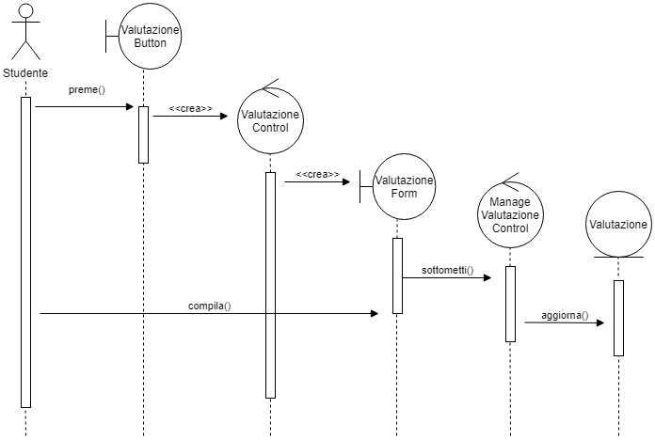**Antonio Vitale**

**Eliminazione Amministratore**

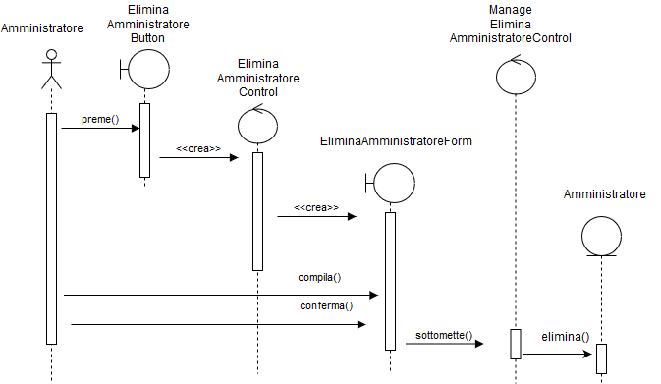

**Antonio Junior Citarella**

**Sospensione Utente**

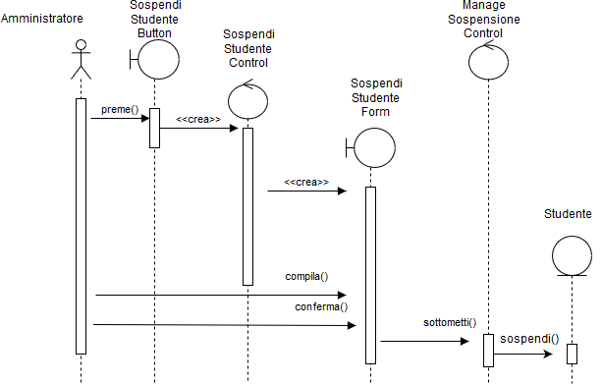

**Antonio Junior Citarella**

**Inserimento Amministratore**

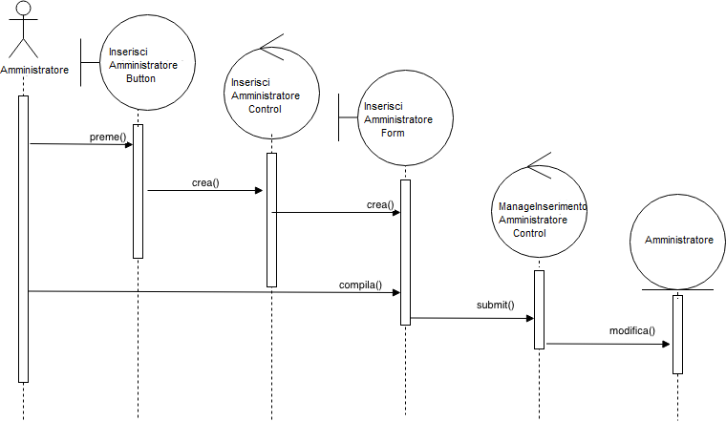

**Francesco Di Lascio**

***3.4.5 Interfaccia utente e mock-ups***

**MU_1 Login**

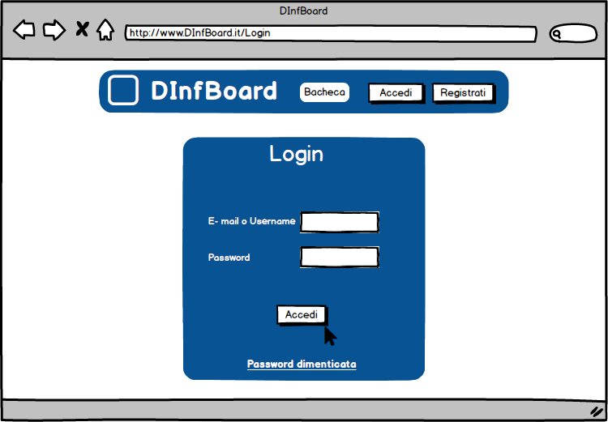

**MU_2 Registrazione**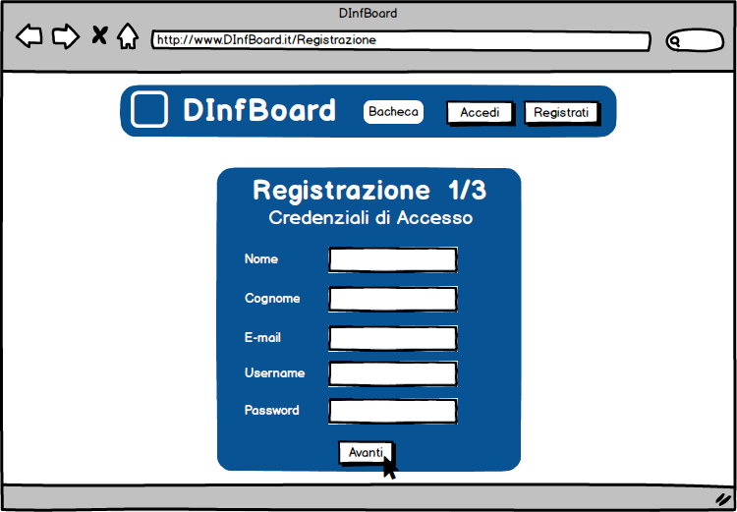

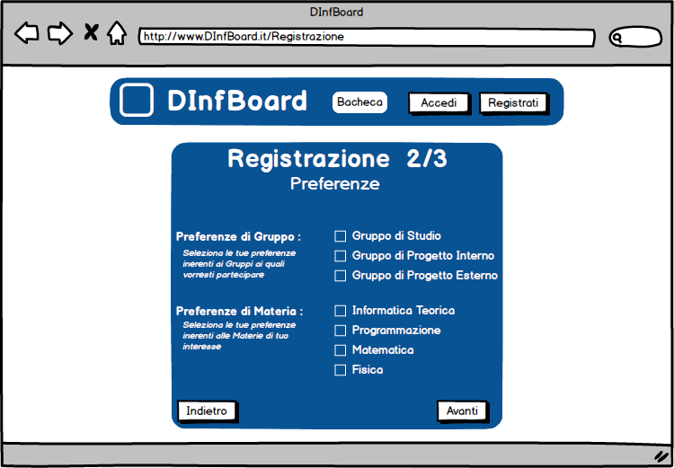

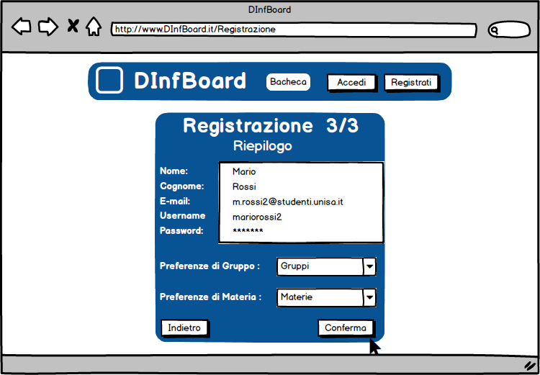

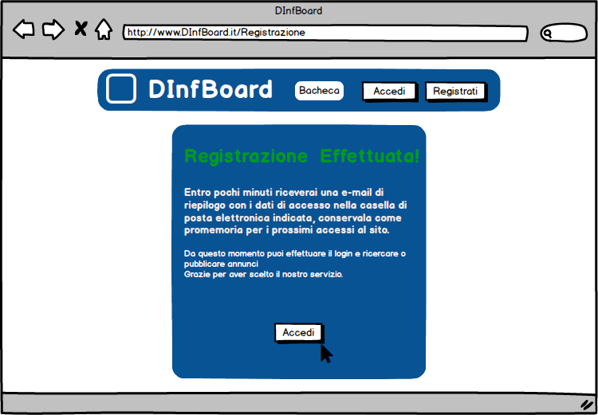

**MU_3 Home**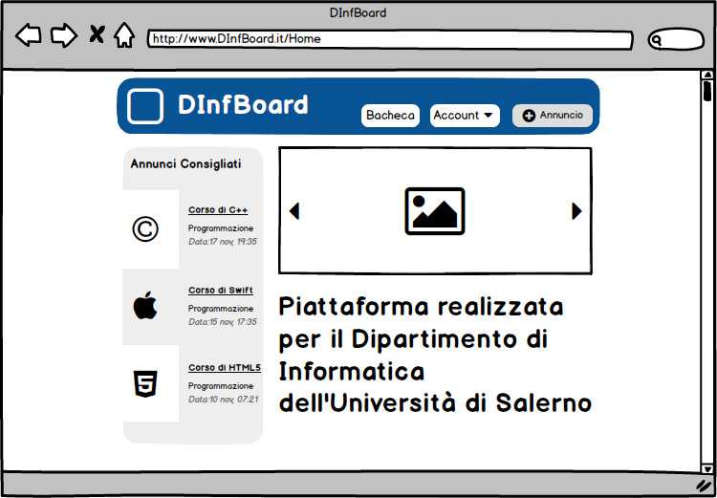

**MU_4 Bacheca Utente**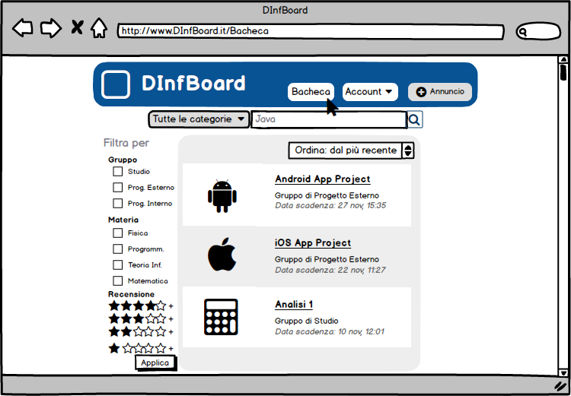

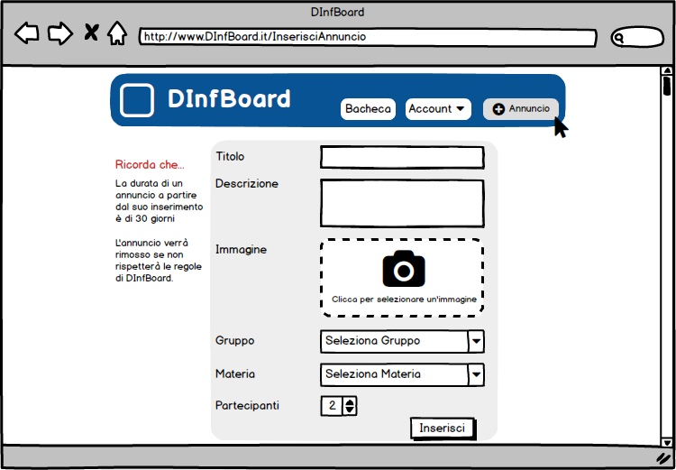

**MU_5 Inserisci Annuncio**

**MU_6 Modifica Annuncio**

**MU_7 Recensione Il reindirizzamento a questa pagina di recensione viene effettuato attraverso il link inviato per e-mail al termine del corso**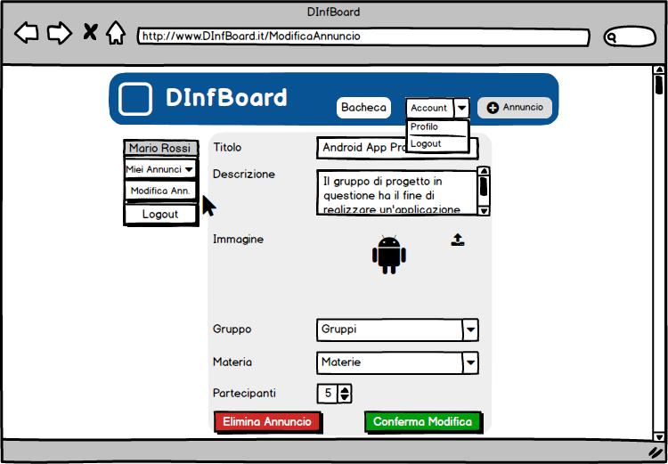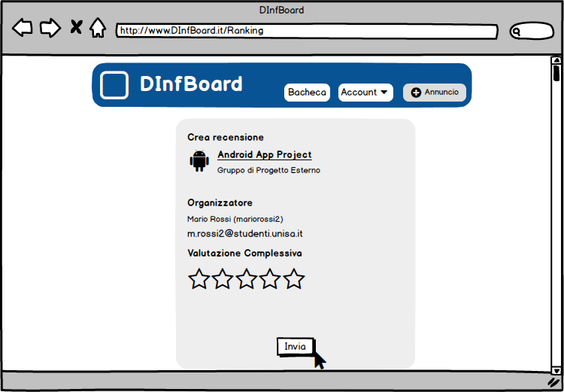

**MU_8 Profilo Utente**

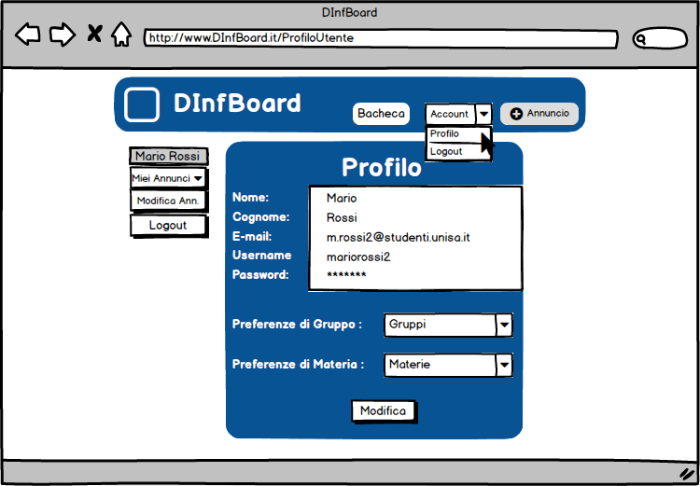

**MU_9 Modifica Profilo Utente**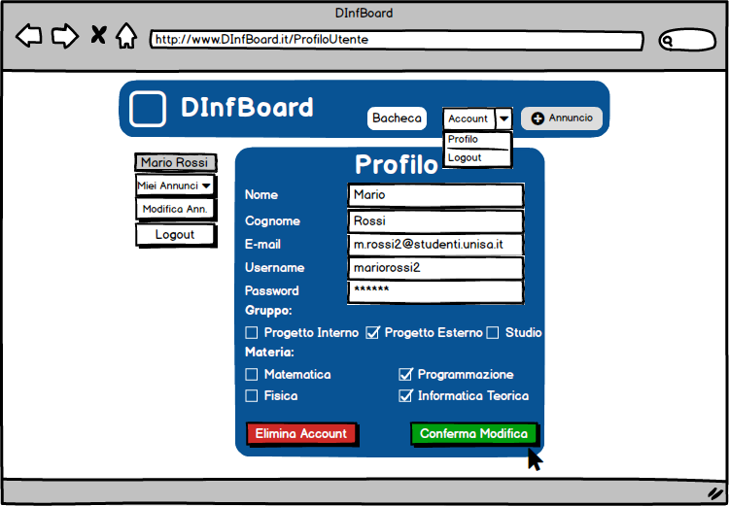

**MU_10 Modifica Annuncio**



**MU_11 Lista Annunci in Corso**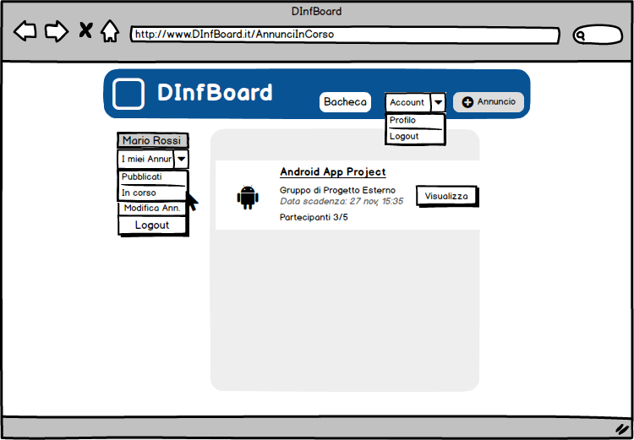

**MU_12 Lista Annunci Pubblicati**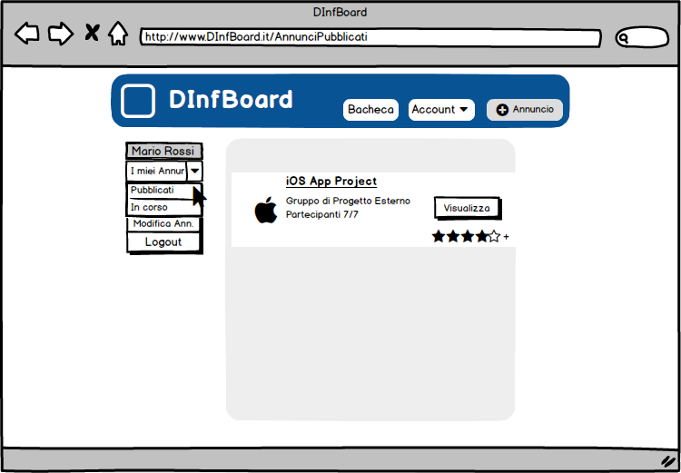

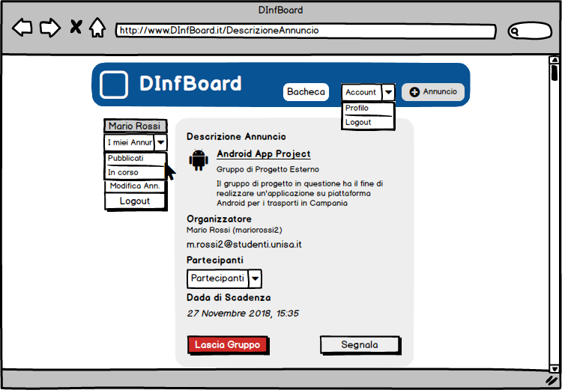

**MU_13 Pagina di Descrizione Annuncio**

**MU_14 Segnala Utente di un tuo gruppo**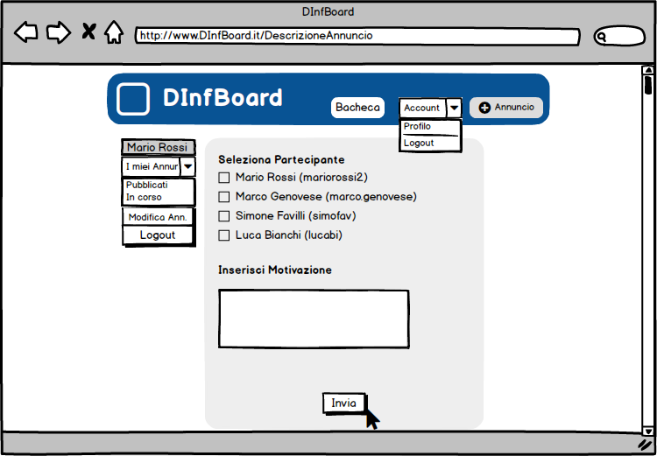

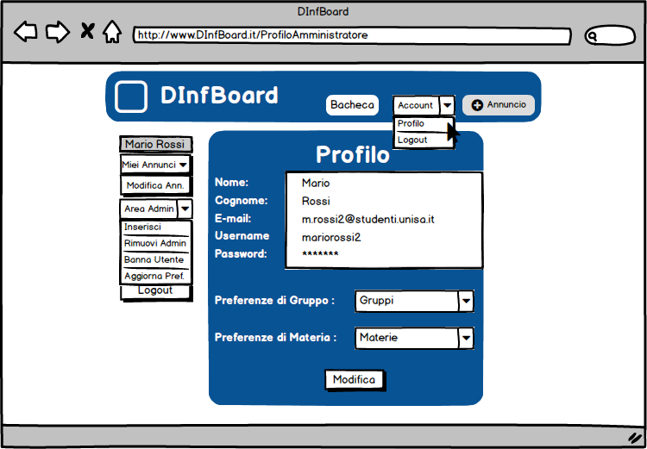

**MU_15 Profilo Amministratore**

**MU_16 Inserisci nuovo Amministratore**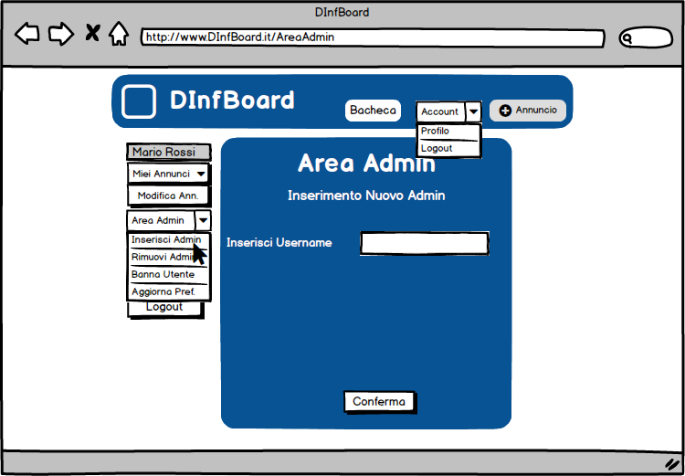

**MU_17 Rimuovi Amministratore**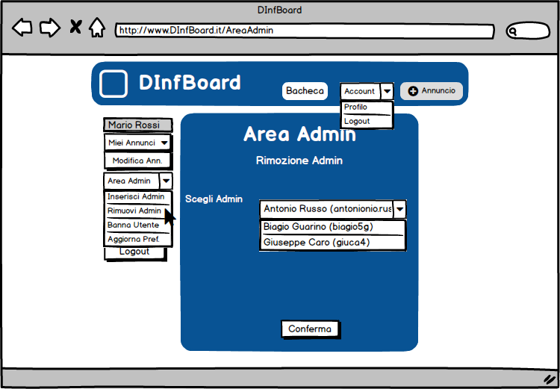

**MU_18 Banna Utente**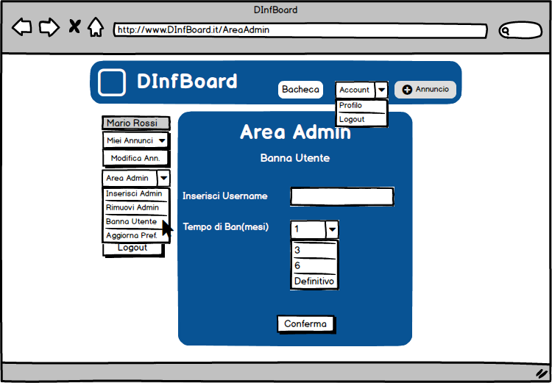

**MU_19 Elimina Annuncio per Spam**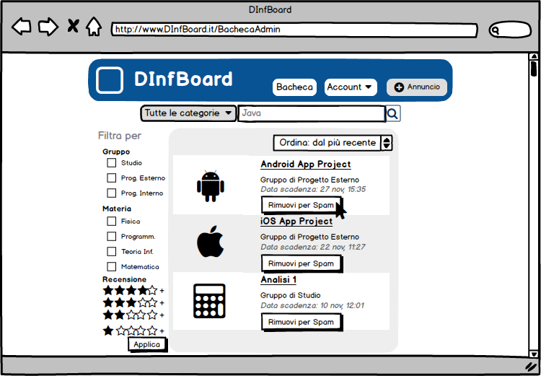

**MU_20 Rimuovi Annuncio**

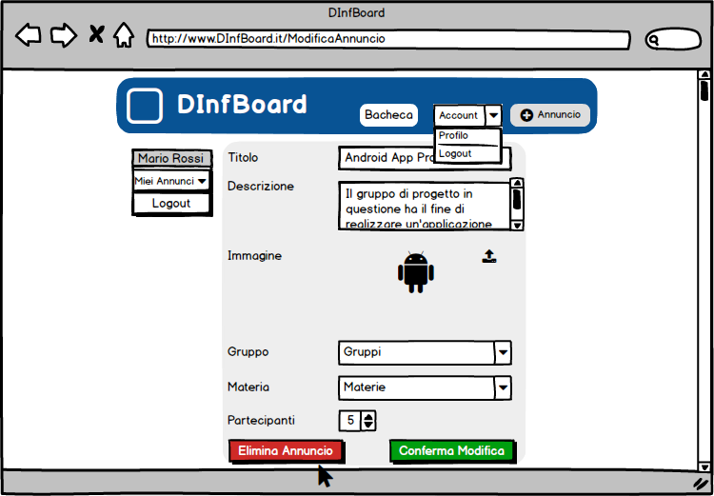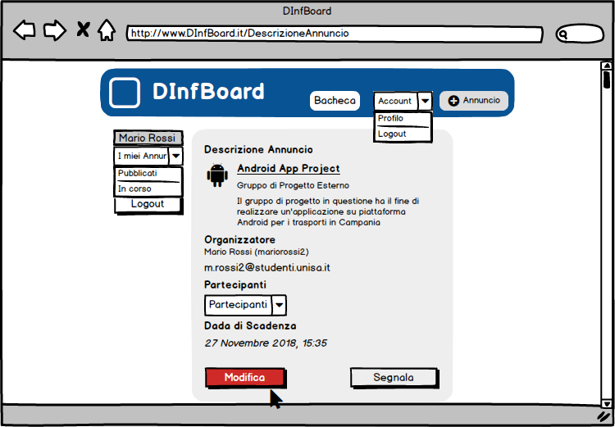

**Simone Pirozzi**

4. Glossario

* **Scenario:** Descrizione narrativa di cosa le persone fanno esperienza cercando di utilizzare sistemi computazionali o applicazioni.
* **UserName**: Nome Utente.
* **Use Case:**  Valutazione e descrizione dei requisiti mediante la focalizzazione degli attori e le loro interazioni.
* **Interfaccia:** Dispositivo di collegamento in grado di assicurare la comunicazione tra due sistemi informatici altrimenti incompatibili.
* **Mock-Up:** Modello dimostrativo di un oggetto originale che viene realizzato per dare un’idea dell’oggetto finito.
* **RAD:** Requirements Analysis Document; Documento in cui sono evidenziati tutti i requisiti del sistema, raccolti durante la fase di specifica.
* **Attori:** Diversi tipi di utente che andranno ad interfacciarsi e ad interagire con il sistema.
* **Requisiti Non Funzionali:** Aspetti visibili all’utente non direttamente relazionati con le funzionalità.
* **Requisiti Funzionali:** Descrivono le interazioni tra clienti e sistema e il contesto applicativo in maniera indipendente dall’implementazione.
* **Spam:** Annunci o informazioni indesiderate e non inerenti all’ambito della piattaforma.
* **UML:** Unified Modeling Language. E’ un linguaggio di modellazione e specifica basato sul paradigma orientato agli oggetti.
* **Use Case Diagram:** In UML, sono diagrammi dedicati alla descrizione delle funzioni offerte dal sistema, così come sono percepiti ed utilizzati dagli attori che interagiscono con il sistema stesso.
* **DInfBoard:** Dipartimento di Informatica Board. E’ il nome della piattaforma.
* **Mobile Computing: I**n informatica, l'espressione mobile computing (traducibile in [it](https://it.wikipedia.org/wiki/Lingua_italiana)a[liano](https://it.wikipedia.org/wiki/Lingua_italiana) come "calcolo mobile") designa in modo generico le tecnologie di elaborazione o accesso ai dati prive di vincoli sulla posizione fisica dell'utente o delle apparecchiature coinvolte.
* **Dialog Box:** In informatica, una finestra di dialogo è un controllo grafico che permette a computer ed utente di comunicare fra loro tramite la visualizzazione di informazioni, la richiesta di comandi o entrambe.
* **Calcolo delle probabilità e statistica matematica:** L’obiettivo specifico di apprendimento dell’insegnamento è quello dell'acquisizione dei principi teorici riguardanti il calcolo delle probabilità e di alcune metodologie della statistica sia descrittiva che inferenziale.
* **C++,Java,Python:** Linguaggi di programmazione.
* **Machine Learning:** L’apprendimento automatico, nota anche come machine learning, rappresenta un insieme di metodi sviluppati a partire dagli ultimi decenni del XX secolo in varie comunità scientifiche con diversi nomi come: statistica computazionale, riconoscimento di pattern, reti neurali artificiali, filtraggio adattivo, teoria dei sistemi dinamici, elaborazione delle immagini, data mining, algoritmi adattivi, ecc; che utilizza metodi statistici per migliorare progressivamente la performance di un algoritmo nell'identificare pattern nei dati.
* **Linguaggio Macchina:** Il linguaggio macchina o codice macchina è il linguaggio in cui sono scritti i programmi eseguibili per computer.